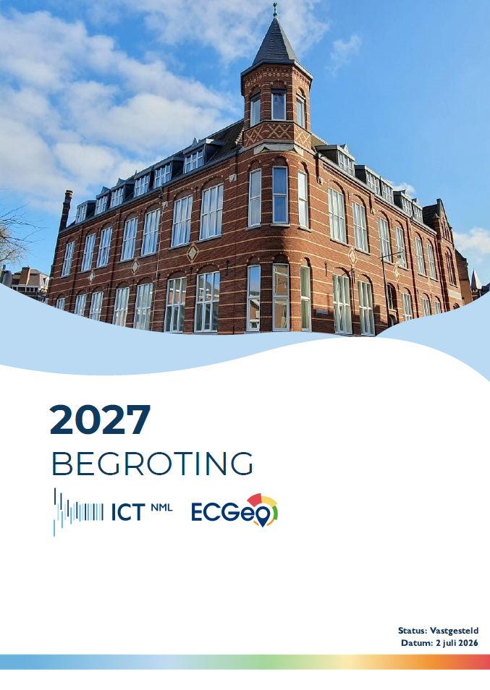

Begroting 2027

Voorwoord
Voor u ligt de begroting 2027 van de modulaire bedrijfsvoeringorganisatie ICT NML (ICT NML), die voor het eerst volledig zero based is opgebouwd. Het samenwerkingsverband van de gemeenten Asten, Leudal, Nederweert, Roermond, Someren, Venlo en Weert, waarbij we onszelf als ICT NML ook als deelnemer zien maar dan wel eentje met een speciaal label: het leveren van ICT en GEO dienstverlening naar onze deelnemers. In de begroting van 2025 hebben we de blik 3 jaar vooruitgeworpen en hebben we het centrale punt gemaakt dat het 'straks' niet in het 'straks' ontstaat, maar dat het zich ontwikkelt in datgene wat er 'nu!' gebeurt. En dus in datgene wat we 'nu' met elkaar aan het doen zijn. Juist dat 'nu' willen we ook in 2027 in beeld brengen, zodat we in staat zijn om adequaat te reageren op datgene wat we meemaken en ervaren.
Inmiddels maakt ECGeo al 2 jaar onderdeel uit van ICT NML en heeft er verdere vervlechting plaatsgevonden. Niet alleen op het gebied van technologie en kennisuitwisseling maar ook op managementvlak (de aansturing van ICT NML) heeft er een wijziging plaatsgevonden. Zo heeft de teamleider van de module Geo een gedeelte van het programma bedrijfsvoering als verantwoordelijkheid erbij gekregen, waarmee we een betere balans in de span of control hebben weten te realiseren. Op basis van een in 2025 gezamenlijk vastgesteld ambitieniveau voor de Geo-module is het pad geplaveid voor het vormen van een Expertise Centrum op het gebied van geografische informatie. Ook in 2027 zal de focus liggen op het optimaliseren van de dienstverlening op basis van de huidige producten en diensten en ook het (door)ontwikkelen van de Geo-informatievoorzieningen.
ICT NML hanteert al geruime tijd de filosofie om niet te wachten op wetgevingen zoals bijvoorbeeld de Cyberbeveiligingswet (Cbw) – de Nederlandse implementatie van de NIS2-richtlijn – maar zoveel als mogelijk proactief te handelen als het gaat om het continu verbeteren van onze cyberweerbaarheid. Risico’s die onze organisatie en systemen lopen, zijn er immers nu ook al. Een voordeel van nu al in actie komen, is dat we beter in staat zijn om ons te beveiligen tegen deze bestaande risico’s en we straks ook beter voorbereid zijn op de komst van de nieuwe wetgeving. In 2027 zal de aandacht worden gevestigd op het doorlopen van het ISO 27001 certificeringstraject en in het kader van bewustwording dienen onze medewerkers met onze digitale Cybercoach een aantal verplichte mini leermodules te doorlopen. Ook gaan we opvolging geven aan het in 2026 gestarte traject binnen ICT NML om te komen tot een Bedrijfscontinuïteitsplan (BCP).
Op het gebied van strategisch leveranciersmanagement zal in 2027 de implementatie starten van nieuwe multifunctionele printers en kopieerapparaten waarin ICT NML VNG (GT-Print) volgt. In 2027 loopt de huidige VNG-overeenkomst GT-Microsoft af. ICT NML zal ook voor de opvolging van deze overeenkomst gebruikmaken van de inkoopkracht, kennis en expertise van de VNG.
In 2026 is op tijdelijke basis een procesregisseur aangetrokken om deze ontwikkeling te ondersteunen en te versnellen. In 2027 willen we nadrukkelijk de vruchten plukken van deze inzet door processen verder te optimaliseren en te borgen. De focus ligt op het verbeteren van ICT NML processen van begin tot eind (end-to-end), waarbij ook samen met de deelnemende gemeenten wordt gewerkt aan verdere standaardisatie en harmonisatie. Zorgen dat de gemeentelijke geo-basisregistraties BGT en BAG blijven voldoen aan de wettelijke eisen is een voortzetting van bestaand beleid. Ook zal de visie op een collectieve, gestandaardiseerde en open gemeentelijke geo- informatievoorziening worden uitgewerkt, waarbij de data bij de bron wordt opgehaald. Afstemming van de informatiebehoefte vanuit de gemeenten en het vernieuwen van geo- informatiesystemen spelen hierbij een cruciale rol.
In 2027 kunnen we spreken van managed mobile devices, wat bijdraagt aan een volgende stap in onze cyberweerbaarheid. Om maximaal gebruik te maken van de managed werkplek zal een project worden gestart met als doel het aantal (dure) virtuele werkplekken (VDI’s) op een verantwoorde manier af te schalen. Onderdeel hiervan is het leggen van focus op het applicatielandschap van de deelnemer om bijvoorbeeld inzichtelijk te maken of er legacy applicaties vervangen kunnen worden door een variant in de cloud (VerSaaSen). ICT NML heeft voorgaande dan al zelf uitgevoerd in 2026 en neemt opgedane ervaringen mee naar de deelnemers.
Microsoft Teams Calling (TC), een cloud-gebaseerde telefooncentrale waarmee gebruikers via de Microsoft Teams-app kunnen bellen en gebeld worden op vaste en mobiele nummers, zal in 2026 - mits het bestuur hiermee heeft ingestemd - worden toegevoegd aan de PDC. Na definitieve besluitvorming door het bestuur zal in 2026 gestart worden met de implementatie van TC bij ICT NML, Someren en Roermond. In 2027 zullen de overige deelnemers volgen in eigen tijd en tempo. Tot slot zal er middels Role-Based Access Control (RBAC) aandacht worden besteed aan het verlenen van toegangsrechten tot systemen en data worden toegewezen op basis van de specifieke rol van een medewerker, in plaats van individuele rechten. Hiermee geven we invulling aan een belangrijk de BIO ontwikkelpunt wat ons al een aantal jaren achtervolgt.
Een ambitieus jaar, maar als we de positieve energie, die er over het algemeen heerst binnen de gemeenschappelijke regeling, weten te continueren en elkaar net wat vaker ‘ongepland’ opzoeken om kennis, verwonderingen etc. te delen zijn de ambities realiseerbaar.

Directeur ICT NML
Jurgen Tessers


Inhoudsopgave
Voorwoord 2
Financiële samenvatting 6
Financiële mutaties begroting 2027 6
Reëel en structureel begrotingsevenwicht 11
Samenwerkingsmodules ICT en Geo 12
Programmaplan 15
Programma Automatisering (ICT) 15
Programma Informatisering (ECGeo) 19
Programma Bedrijfsvoering 22
Overzichten 27
Paragrafen 28
Paragraaf Weerstandsvermogen en risicobeheersing 28
Paragraaf Financiering 34
Paragraaf Bedrijfsvoering 38
Paragraaf Openbaarheid 40
Financiële begroting 42
Het overzicht van baten en lasten in de begroting 42
Het overzicht van geraamde baten en lasten per taakveld 43
Aanmerkelijke verschillen ten opzichte van de begroting 2026 44
Overzicht incidentele baten en lasten 44
Uiteenzetting van de financiële positie en de toelichting 44
EMU-saldo 45

Algemeen
De gemeenschappelijke regeling ICT Noord- en Midden-Limburg (ICT NML) is een modulaire bedrijfsvoeringorganisatie, die gevestigd is in de gemeente Roermond. ICT NML is een samenwerkingsverband tussen 7 gemeenten, waarbij zij deze deelnemers verzorgt en ondersteunt op het gebied van informatie- en communicatietechnologie en geografische informatie. Daartoe voert ICT NML haar taken uit in de vorm van een tweetal samenwerkingsmodules. Met een deelnemer kan per samenwerkingsmodule een dienstverleningsovereenkomst worden gesloten.
Bestuurlijke organisatie
Elke deelnemende gemeente wijst één lid van het college aan als lid van het bestuur ICT NML. Het bestuur bestaat op dit moment uit de volgende leden:
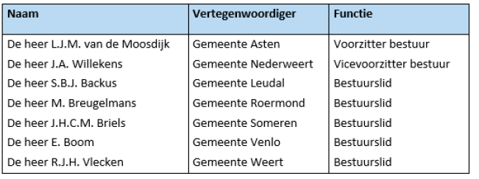
Het bestuur heeft een opdrachtgeversoverleg (OGO) ingesteld. De leden van dit OGO bestaan uit medewerkers die een ambtelijke functie bekleden bij de deelnemende gemeenten. Het OGO adviseert en besluit voorafgaand op de voorstellen aan het bestuur. De directeur van ICT NML is belast met de dagelijkse leiding van de organisatie en legt verantwoording af aan het bestuur.
Indeling begroting
De begroting van ICT NML bestaat uit een beleidsmatig deel (het programmaplan en de paragrafen) en een financieel deel (de programmabegroting). In de hiernavolgende financiële samenvatting worden naast de begrotingsmutaties als gevolg van de autonome ontwikkelingen ook eventuele beleidsontwikkelingen opgenomen. Daarnaast worden in dit hoofdstuk de financiële gevolgen voor de deelnemende gemeenten voor de beide samenwerkingsmodules ICT en Geo uiteengezet.
Programmaplan
Het programmaplan bestaat uit een drietal programma’s:
- Automatisering (ICT),
- Informatisering (ECGeo),
- Bedrijfsvoering.
Daarnaast worden onder het programmaplan de zogenaamde overzichten toegelicht. De programma’s hebben een vaste opzet. Allereerst wordt een korte inleiding over het programma gegeven, waarna de volgende vragen worden beantwoord:
- Wat willen we bereiken?
Voor een aantal onderwerpen binnen het programma wordt aangegeven welke doelstellingen ICT NML heeft voor het komende begrotingsjaar.
- Wat gaan we ervoor doen?
Op dezelfde onderwerpen wordt hier aangegeven op welke wijze ICT NML deze doelstellingen wilt gaan halen. Dus welke concrete acties is ICT NML van plan om in het begrotingsjaar uit te gaan voeren.
- Wat levert het op?
Hier wordt aangegeven welke concrete en meetbare resultaten ICT NML verwacht te gaan behalen in het begrotingsjaar.
- Wat mag het kosten?
Dit gaat om een financiële vertaling van het programmaplan. In het kader van het budgetrecht stelt het bestuur budgetten op programmaniveau beschikbaar.
Paragrafen
Het Besluit Begroting en Verantwoording (BBV) schrijft een aantal paragrafen verplicht voor, tenzij het desbetreffende aspect niet aan de orde is. In deze begroting van ICT NML zijn de volgende paragrafen opgenomen:
- Weerstandsvermogen en risicobeheersing,
- Financiering,
- Bedrijfsvoering,
- Openbaarheid.
Aangezien ICT NML naast een paragraaf Bedrijfsvoering ook een programma Bedrijfsvoering heeft, zullen een aantal onderdelen uitsluitend onder één van beide worden verantwoord, zodat herhaling van informatie wordt voorkomen. Tenslotte zullen in de paragraaf Bedrijfsvoering de verplichte BBV-indicatoren worden opgenomen.
Programmabegroting
In de financiële begroting van ICT NML wordt de meerjarenraming van de programma’s en overzichten in totaal weergegeven. Indien daarbij reeds rekening is gehouden met onttrekkingen of stortingen in reserves, dan wordt dat aangegeven. Op deze wijze wordt inzicht gegeven in het geraamde resultaat voor- en nadat de reserves zijn aangewend. De financiële begroting bestaat volgens het BBV in elk geval uit een overzicht van baten en lasten, een uiteenzetting van de financiële positie en een overzicht van de geraamde baten en lasten per taakveld.

Financiële samenvatting

Financiële mutaties begroting 2027
Tijdens het opstellen van de begroting 2027 loopt er nog een zienswijzeprocedure voor de 2e begrotingswijziging 2026. In deze begrotingswijziging is o.a. aan het bestuur voorgelegd om de financiële gevolgen die voortkomen uit de transitie van de TRO-overeenkomst naar DAAS en SAAS-oplossingen voor 2026 vast te stellen en Teams Calling als standaard telefonie oplossing in PDC op te nemen en de formatie per 1-1-2027 uit te breiden met 1 fte functioneel beheerder. Uitsluitend de financiële gevolgen voor begrotingsjaar 2026 zijn daarin meegenomen.
De financiële gevolgen van deze besluiten voor 2027 en verder zijn in onderstaande begrotingsmutaties meegenomen. ICT NML heeft de opdracht gekregen om de (meerjaren) begroting 2027 zero based op te bouwen. In onderstaand overzicht treft u de financiële gevolgen daarvan aan en worden de mutaties ook nader toegelicht.
Hieronder treft u een samenvatting van de mutaties in de begroting 2027 ten opzichte van de meerjarenraming van de begroting 2026 na wijziging aan.
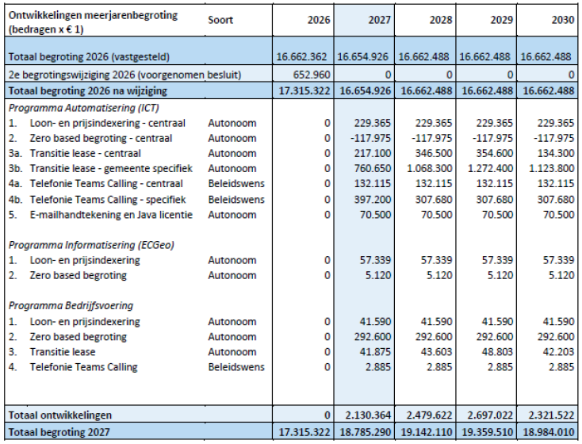
De toelichting op bovenstaande mutaties in de (meerjaren)begroting is als volgt:
Loon- en prijsindexering begroting 2027
De jaarlijkse indexering van de budgetten is gebaseerd op de kerngegevenstabel macro economische verkenning 2026 (MEV 2026) van september 2025 van het Centraal Planbureau. ICT NML gebruikt jaarlijks de daarin opgenomen indexcijfers (jaar t-1) voor de indexatie van haar budgetten (jaar t). Indien bij de actualisatie van deze kerngegevenstabel in september 2026 blijkt dat de indexcijfers (jaar t-1) aanzienlijk afwijken van de indexcijfers die in deze begroting als uitgangspunt zijn genomen, dan bestaat voor ICT NML de mogelijkheid om een voorstel tot een begrotingswijziging in te dienen bij het bestuur.
De indexatie van de loonkosten voor de begroting 2027 is gebaseerd op de ‘prijs overheidsconsumptie, beloning werknemers’ en bedraagt volgens de tabel 2,6%. Voor de indexatie van de overige budgetten in de begroting 2027 is de ‘prijs materiële overheidsconsumptie (imoc)’ gehanteerd. Deze bedraagt volgens de kerngegevenstabel (jaar 2026) 2,4%. In bovenstaand overzicht zijn de financiële gevolgen van deze autonome ontwikkeling per programma onder nummer 1. weergegeven.
In afwijking op voorgaande jaren heeft deze indexering uitsluitend op de budgetten van de centrale lasten van de programma’s plaatsgevonden. Voor de gemeente specifieke lasten is uitgegaan van de financiële consequenties die zijn opgenomen in de presentatie transitie lease van 20 november 2025.
Zero based begroting (ZBB)
De begroting 2027 is voor het eerst volledig zero based opgebouwd. Waar in eerdere jaren nog sprake was van historische budgetstructuren, die jaarlijks werden geïndexeerd, heeft de zero based opbouw van de begroting inzichtelijk gemaakt dat de beschikbare financiële ruimte structureel is afgenomen.
Op basis van de financiële rapportages over 2025 was al zichtbaar geworden dat de structurele ruimte (‘lucht’) in de begroting van ICT NML onder druk is komen te staan. In de loop van 2025 is vastgesteld dat de rek binnen met name het programma Automatisering (ICT) en Bedrijfsvoering grotendeels is verdwenen. Deze constatering is expliciet benoemd in de tussentijdse financiële rapportages over 2025 en vormt een belangrijke aanleiding voor de keuzes die zijn gemaakt bij het opstellen van de begroting 2027.
Door bottom-up de begroting per programma voor het jaar 2027 op te bouwen is gebleken dat deze ontwikkeling zich heeft doorgezet en dat de structurele lucht in de begroting van ICT NML volledig is verdwenen. Dit is het gevolg van een samenloop van meerdere ontwikkelingen:
- Transitie TRO-leaseconstructie
Twee jaar geleden is een beweging ingezet, waarbij besloten is om geen nieuwe assets meer in de Technology Refresh Option (TRO) constructie van Econocom onder te brengen. Nieuwe assets worden sindsdien ondergebracht in DAAS-oplossingen met een looptijd van 3, 4 of 5 jaar (telefoon, laptop, monitor), die aansluit op de economische gebruiksduur van deze assets en SAASoplossingen. Met ingang van 1 november 2025 is de bestaande TRO-constructie van Econocom omgezet in een 5-jarige operationele leaseovereenkomst. Deze transitie heeft geleid tot een structurele stijging van de exploitatielasten, met name binnen het programma Automatisering (ICT), die zich de afgelopen jaren, maar ook de komende jaren (tot 2030) nog geleidelijk verder opbouwt. Zodra de 5-jarige overeenkomst met Econocom afloopt, vallen de dubbele exploitatielasten weg en wordt zowel op de centrale als de gemeente specifieke lasten een besparing gerealiseerd. In bovenstaande tabel zijn de financiële consequenties per programma onder nummer 3 weergegeven.

- Sterke groei van het aantal gebruikersaccounts
Het aantal gebruikers binnen ICT NML is in de periode 2020–2025 gestegen van 3.321 naar 4.252 gebruikers. Deze groei van 28,0% heeft directe gevolgen voor diverse operationele kosten (zoals Identity & Access Management en opslag) binnen het programma Automatisering (ICT). Tot en met verslagjaar 2025 heeft ICT NML deze kostenstijgingen binnen de begroting op kunnen vangen, maar op basis van de zero based opgebouwde begroting is geconstateerd dat dit niet langer structureel haalbaar is.

- Beperkte groei van de reguliere formatie door standaardisatie
Ondanks de toename van het aantal gebruikers is de reguliere formatie binnen het programma Automatisering (ICT), bijvoorbeeld binnen de operationele teams, niet evenredig meegegroeid. Formatie-uitbreidingen hebben tot nu toe grotendeels plaatsgevonden op basis van beleidswensen van de deelnemende gemeenten. Dat deze ontwikkeling mogelijk is gebleken, hangt samen met de verregaande standaardisatie binnen het ICT-landschap en het standaardiseren van onze dienstverlening.

- Ontwikkeling loonkosten medewerkers ten opzichte van jaarlijkse loonindexaties
Jaarlijks vindt in de begroting een indexering van de personeelskosten plaats op basis van de ‘prijs overheidsconsumptie, beloning werknemers’ volgens kerngegevenstabel macro economische verkenning. In deze indexering wordt echter onvoldoende rekening gehouden met de periodieke groei van individuele medewerkers binnen hun salarisschaal. Als voorbeeld een medewerker die op 1-1-2024 in periodiek 8 zit, groeit normaal gesproken door naar periodiek 11 per 1-1-2027. Conform de CAO SGO salarisschaal een stijging van 19,4%, terwijl de indexatie op basis van de ‘prijs overheidsconsumptie, beloning werknemers’ over deze jaren slechts 8,9% bedraagt. Doordat in de afgelopen jaren de marktomstandigheden zodanig waren dat de formatieve ruimte niet volledig bezet was, is dit tekort in financiële niet opgevallen.

Voor het begrotingsjaar 2027 is de personeelsbegroting zero based opgesteld. Gebleken is dat binnen het programma Automatisering (ICT) de functie adviseur projectkwaliteit (0,89 fte) met de toevoeging van de samenwerkingsmodule Geo voortaan onder het programma Bedrijfsvoering thuishoort. Daarnaast is vastgesteld dat binnen het programma Automatisering (ICT) per 1-1-2027 de functie senior infrabeheerder (0,93 fte) kan vrijvallen, omdat ervaring leert dat het noodzakelijk is om voor bepaalde taken specialistische kennis in te kopen. De personeelsbegroting is tenslotte op basis van deze nieuwe formatie per programma en de CAO SGO loonschalen per 1 januari 2027 opgesteld en heeft geleid tot een additioneel benodigd personeelskostenbudget van slechts 2,0% boven op de toegepaste indexatie.

- Verschuiving van budgetten programma Automatisering (ICT) naar programma Bedrijfsvoering
In de financiële rapportages over 2025 is aangegeven dat er een verschuiving plaatsvindt tussen de lasten van het programma Automatisering (ICT) en het programma Bedrijfsvoering. Immers sinds de toevoeging van de samenwerkingsmodule Geo is het belangrijker geworden om de lasten onder het juiste programma te verantwoorden, zodat de verdeling over de samenwerkingsmodule realistisch plaats kan vinden. In 2025 heeft het managementteam de lopende verplichtingen met bijbehorende lasten in detail doorgenomen en bepaald onder welk programma deze verantwoord dienen te worden. In de zero based opbouw van de begroting 2027 is daar nu rekening mee gehouden. De verschuiving van deze budgetten tussen de beide programma’s is in bovenstaande tabel zichtbaar.

- Noodzakelijke bewegingsruimte om snel en adequaat te kunnen handelen Om te voorkomen dat ICT NML geen bewegingsruimte meer heeft om snel en adequaat in te kunnen spelen op plotselinge (prijs)ontwikkelingen en marktveranderingen stelt het managementteam voor om de zero based opgebouwde budgetten voor de centrale operationele lasten (exclusief de leasekosten en het wendbaarheidsbudget) te verhogen met 5,0%. Uit de literatuur blijkt dat een dergelijke marge bij zero based budgetting gebruikelijk is. De budgetten van de personeelslasten en van de algemene kosten zijn niet met dit percentage verhoogd, omdat deze lasten goed voorspelbaar zijn.

Door de begroting 2027 volledig bottom-up per programma op te bouwen inclusief een veiligheidsmarge op de operationele lasten verwacht het managementteam dat ICT NML voldoende bewegingsruimte behoud. Immers zonder deze marge zou ICT NML bij iedere afwijking ten opzichte van de begroting terug moeten naar het bestuur om additionele middelen te vragen. Uit oogpunt van een professionele en gezonde bedrijfsvoering is dit niet wenselijk.

Transitie lease
Zoals hiervoor aangegeven is twee jaar geleden besloten om geen nieuwe investeringen meer in de TRO-constructie van Econocom onder te brengen, maar voortaan onder te brengen in ‘Device as a Service’ (DAAS) en ‘Software as a Service’ (SAAS) oplossingen, die ook aansluiten op de economische levensduur. Het nadeel van de TRO-overeenkomst was dat deze om de 6 maanden telkens met 5 jaar werd verlengd en ook geen directe relatie met de onderliggende assets had. Dit betekent dat de looptijd in principe oneindig was en er elk half jaar een budget beschikbaar was om nieuwe investeringen uit te dekken zonder dat dit tot aanvullende exploitatielasten leidde. Deze constructie werd in de huidige tijd niet meer als wenselijk geacht, zodat met Econocom onderhandelingen zijn gestart om tot een beëindiging van de TRO-constructie te komen. Dit heeft uiteindelijk geleid tot een omzetting van de TRO-constructie in een klassieke operationele leaseovereenkomst van 5 jaar, ingaande op 1 november 2025. De lasten van deze overeenkomst bedragen € 189.400 per maand. Het gevolg van deze transitie is dat tot 2030 sprake zal zijn van structureel hogere leasekosten voor zowel de centrale als de gemeente specifieke lasten. Op 20 november 2025 zijn de financiële gevolgen van de transitie lease inclusief de doorrekening van de investeringsplanning van ICT NML en haar deelnemers gepresenteerd aan het bestuur. Deze financiële gevolgen uit de presentatie zijn opgenomen in de meerjarige begrotingsmutaties. Vanaf het begrotingsjaar 2030 is een afname waar te nemen, die zich vanaf 2031 zal voortzetten en met name op de centrale lasten van het programma Automatisering (ICT) tot een aanzienlijke besparing van € 1,1 mln. per jaar zal leiden.
Telefonie Teams Calling
De deelnemende gemeenten wensen de multitenant oplossing voor Teams Calling (TC) op te nemen als standaard telefonieoplossing in de PDC van ICT NML en deze vervolgens te gaan implementeren via een traject per gemeente. Ook hebben alle deelnemers aangegeven dat zij over wensen te stappen naar de veiligere Microsoft E5 licentie, waarin TC al is inbegrepen, op het moment dat de uitvoering van het implementatietraject voor hun gemeente zal gaan starten. Tenslotte hebben de deelnemers aangegeven dat zij niet op voorhand voor elke licentie een koptelefoon/headset wensen aan te gaan schaffen, zodat deze gemeente specifieke lasten niet zijn opgenomen in bovenstaande meerjarige begrotingsmutatie. De financiële gevolgen zijn afhankelijk van de uitvoering van het project. ICT NML en de gemeenten Someren en Roermond gaan in 2026 starten met dit project en voor de gemeente Venlo wordt in 2026 het beheer overgenomen. In bovenstaande begrotingsmutatie is ervan uitgegaan dat Roermond het project begin 2027 afrond en de gemeenten Weert, Nederweert en Asten in 2027 zullen starten met de implementatie van TC. De financiële gevolgen voor 2026 zijn opgenomen in de 2e begrotingswijziging 2026 ICT NML. De incidentele implementatielasten bedragen voor elke deelnemer € 38.000. De structurele lasten bestaan voor ICT NML uit het beheren van de managed SBC en vanaf 1 januari 2027 uit het functioneel beheer van TC. Voor de gemeenten nemen de structurele lasten binnen ICT NML toe voor het verschil tussen de huidige MS365 licenties en de nieuwe E5 licenties. Tijdens het implementatietraject zullen de deelnemers dubbele lasten hebben. Deze bestaan uit de lasten in hun eigen begroting én de toename van de gemeentelijke bijdrage ICT NML. Zodra het project bij een gemeente is afgerond, kan een besparing binnen de eigen begroting van de deelnemer gerealiseerd worden ter hoogte van het budget voor de huidige lokale telefonieoplossing.
Bovenstaande ziet er vanaf 2028 (prijspeil 2026) structureel voor de gemeente specifieke budgetten van de deelnemende gemeenten als volgt uit:
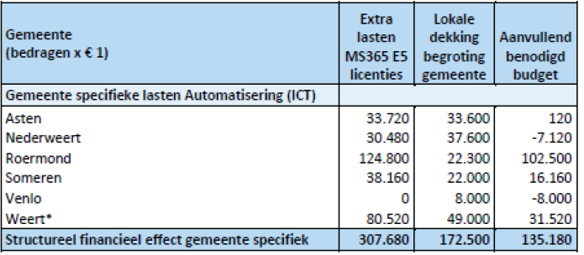
*Het budget van de gemeente Weert is inclusief het KCC. Uitsluitend wanneer de E5 licentie voorziet in de behoefte van het KCC kan dit bedrag volledig worden ingezet ter dekking van de verhoging van de gemeentelijke bijdrage ICT NML.
E-mail handtekening en Java licentie
ICT NML heeft van de deelnemende gemeenten de opdracht ontvangen om de CodeTwo emailhandtekening met ingang van 1 januari 2026 te implementeren en ook het technisch beheer te beleggen bij ICT NML. De lasten voor 2026 worden gedekt uit het wendbaarheidsbudget. In bovenstaande begrotingsmutatie zijn de structurele lasten van € 17.700 verwerkt.
Oracle, de eigenaar van Java, heeft het licentiebeleid veranderd, waardoor Java voor commerciële toepassingen niet meer zonder overeenkomst en abonnement kan worden afgenomen. Veel gemeenten maken gebruik van applicaties die door hun leveranciers of door de eigen organisatie zijn ontwikkeld in de Javataal. Om deze applicaties te kunnen gebruiken is een Java omgeving nodig, waarvan gratis gebruik gemaakt kon worden. Bij gemeenten is veelal onduidelijk op welke plekken en welke applicaties gebruik maken van de Javataal. Door de wijziging van het licentiebeleid is de VNG in overleg getreden met Oracle en zijn prijsafspraken gemaakt. Gemeenten en gemeenschappelijke regelingen kunnen tegen een tarief van € 1 per maand per gebruiker een licentieovereenkomst afsluiten, waarmee zij rechtmatig gebruik kunnen blijven maken van deze applicaties en tevens geborgd zijn tegen veiligheidsrisico’s, aangezien Oracle verantwoordelijk is voor het installeren van updates en gemeenten bij problemen met Java kunnen terugvallen op de ondersteuning door Oracle. Vooruitlopend op het besluit tot aansluiten bij de overeengekomen prijsafspraak wordt voorgesteld om de structurele lasten van € 52.800 per jaar op te nemen in de begroting onder de centrale lasten van het programma Automatisering (ICT).

Reëel en structureel begrotingsevenwicht
Volgens de gemeenschappelijke regeling worden alle kosten gedragen door de gemeenten. Met de toezichthouder is afgesproken duidelijk aan te geven wat het reëel en structureel begrotingsevenwicht is. Alle in de begroting van ICT NML opgenomen lasten en baten zijn structureel, m.u.v. een gemeente specifiek budget ter hoogte van € 114.000 voor de implementatie van Teams Calling. Het betreft uitsluitend de deelnemers die in 2027 over zullen gaan tot implementatie van deze telefonie-oplossing. Deze incidentele lasten worden echter ook gedekt door incidentele baten, aanvullende bijdragen vanuit de desbetreffende deelnemers, en is zichtbaar in onderstaand overzicht. ICT NML verwacht dit project in 2027 volledig afgerond te hebben. Taakstellingen of ombuigingen zijn niet aan de orde in de begroting 2027. Ook zijn er geen mutaties in de reserves opgenomen in deze begroting, waardoor de begroting van ICT NML reëel en structureel in evenwicht is.
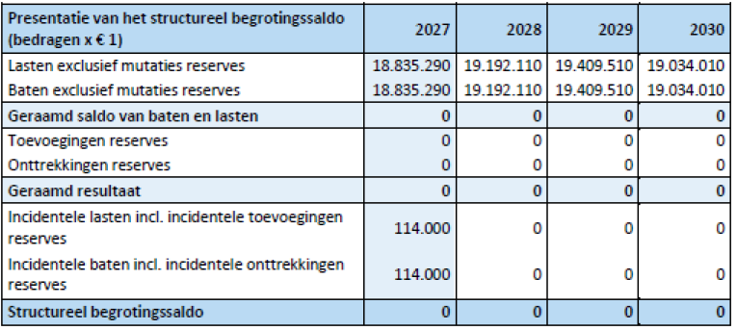

Samenwerkingsmodules ICT en Geo
ICT NML biedt aan de deelnemende gemeenten een tweetal samenwerkingsmodules aan. De deelnemers worden financieel afgerekend op basis van deze samenwerkingsmodules en de bijbehorende PDC. Dit betekent dat de baten en lasten van de programma’s toegerekend dienen te worden aan deze samenwerkingsmodules, waarna er jaarlijks een sluitende begroting ontstaat.
De bijdragen van de deelnemers worden uitsluitend verantwoord op de programma’s Automatisering (ICT) en Informatisering (ECGeo). Dit betekent dat het noodzakelijk is om de baten en lasten van het programma Bedrijfsvoering en het overzicht Onvoorzien te verdelen over de twee samenwerkingsmodules ICT en Geo. Deze verdeling vindt volgens het Dossier Financiële Afspraken (DFA) plaats op basis van de door het bestuur vastgestelde formatie in fte’s binnen het programma Automatisering (ICT) en Informatisering (ECGeo). De ontwikkeling van deze verdeling t.o.v. de begroting 2026 is als volgt:
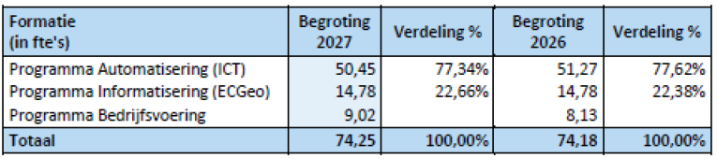
De toerekening aan de beide modules op basis van de begroting 2027 ziet er financieel als volgt uit:
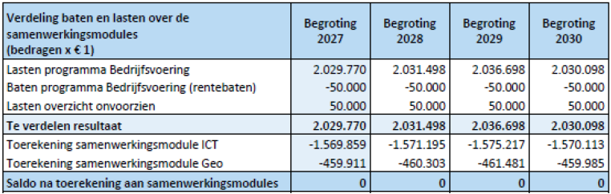
Na bovenstaande toerekening aan de beide samenwerkingsmodules kan per module op basis van de begrote lasten van die samenwerkingsmodule de verdeling over de deelnemende gemeenten worden opgesteld. Hierbij wordt een onderscheid gemaakt tussen de centrale lasten van een module en de gemeente specifieke lasten. De gemeente specifieke lasten zijn afhankelijk van de producten en diensten die een individuele gemeente bij ICT NML afneemt. ICT NML heeft dan ook geen invloed op de hoogte van deze lasten. Jaarlijks vindt een één op één afrekening plaats met de deelnemers voor deze gemeente specifieke lasten.
Samenwerkingsmodule ICT
De begrote lasten voor de samenwerkingsmodule ICT bestaan uit centrale lasten en uit gemeente specifieke lasten. De centrale lasten kunnen als volgt worden weergegeven:
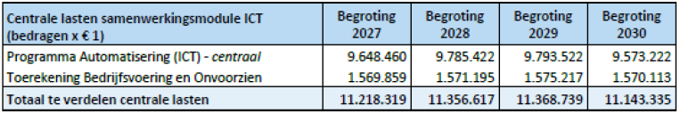
Deze centrale lasten worden conform de afspraken in de DFA op basis van de verdeelsleutel aantal MS licenties verdeeld over de deelnemers. De ontwikkeling van deze verdeling t.o.v. de begroting 2026 is als volgt:
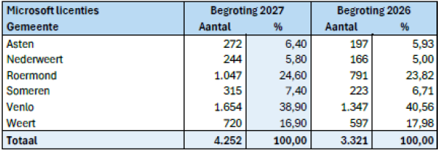
De begrote gemeente specifieke lasten hebben betrekking op één deelnemer en kunnen direct aan deze gemeente toegerekend worden. Dit leidt voor de begroting 2027 tot de navolgende verdeling over de deelnemers van de samenwerkingsmodule ICT:
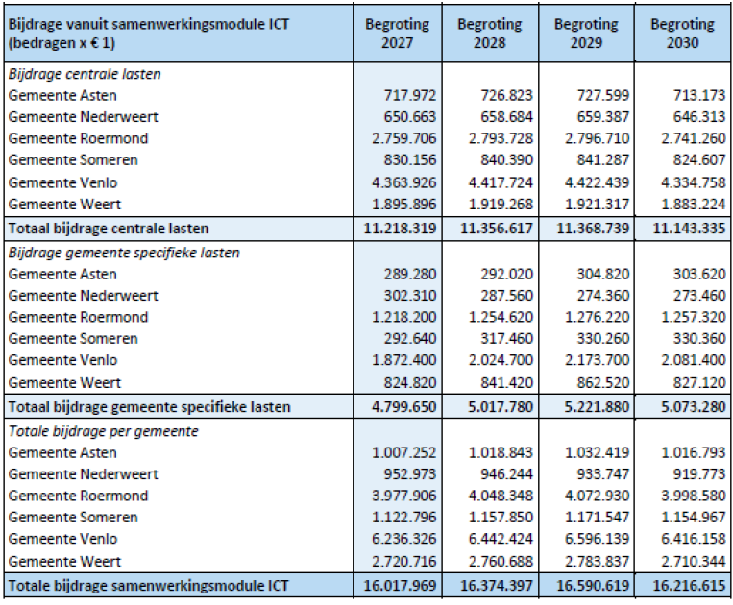
Bovenstaande bijdragen vanuit de deelnemers worden als begrote baten op het programma Automatisering (ICT) verantwoord.
Samenwerkingsmodule Geo
De begrote lasten voor de samenwerkingsmodule Geo bestaan uitsluitend uit centrale lasten, die als zijn te specificeren:
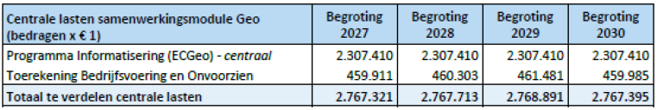
Deze centrale lasten worden conform de afspraken in de DFA op basis van de verdeelsleutel aantal plaatsbepalingspunten uit de Landelijke Voorziening BGT (LV BGT) verdeeld over de deelnemers. In de begroting 2027 zijn geen gemeente specifieke lasten begroot, omdat ECGeo voor elke deelnemer binnen deze samenwerkingsmodule streeft naar een kwalitatief gelijkwaardig serviceniveau. Dit betekent dat de werkzaamheden onder de collectieve taken uit de PDC vallen en uitsluitend nog specifieke projecten van een deelnemer onder deze lasten zullen worden verantwoord. Daartoe dient een deelnemer van deze module vooraf een aanvraag in bij ECGeo. Het gaat dan ook uitsluitend om taken in het kader van landmeten buiten de BAG/BGT en specifieke klantprojecten. Deze projecten kunnen vooraf niet geraamd worden. Op het moment dat deze werkzaamheden zich voor doen, vindt een afrekening met de desbetreffende deelnemer plaats op basis van nacalculatie. De ontwikkeling van de verdeling op basis van het aantal plaatsbepalingspunten t.o.v. de begroting 2026 is als volgt:
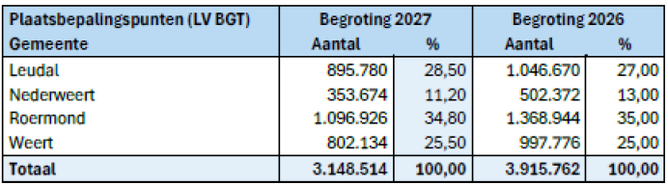
Dit leidt voor de begroting 2027 tot de navolgende verdeling over de deelnemers van de samenwerkingsmodule Geo:
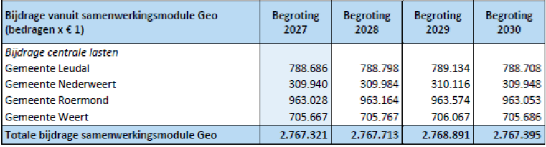
Bovenstaande bijdragen vanuit de deelnemers worden als begrote baten op het programma Informatisering (ECGeo) verantwoord.
Bovenstaande bijdragen vanuit de beide samenwerkingsmodules worden in totaal als volgt verantwoord in het Overzicht van baten en lasten:
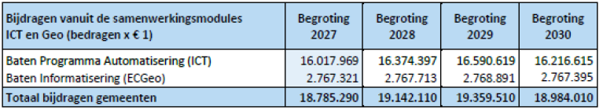

Programmaplan
ICT NML heeft ondernemerschap hoog in het vaandel. Zij is een wendbare en weerbare organisatie die borg staat voor de kwaliteit van dienstverlening en voorbereid is op de toekomst. Niet alleen haar eigen toekomst, maar ook op de toekomst van haar deelnemers. Dit vormt de basis voor onze samenwerking en biedt dan ook een stevig fundament. De volgende kernwaarden geven richting aan het handelen en gedrag van ICT NML: passie, vertrouwen, eenvoud en flexibiliteit.
In dit hoofdstuk worden de drie programma’s en de overzichten van ICT NML nader toegelicht.

Programma Automatisering (ICT)
Inleiding
Sinds 2018 geeft ICT NML een concrete invulling aan het programma Automatisering. Dit programma wordt collectief aangeboden aan zes deelnemende gemeenten. De samenwerking op het gebied van Automatisering biedt een integrale en kwalitatief hoogwaardige informatievoorziening. Hierbij wordt continu geanticipeerd op landelijke ontwikkelingen op het gebied van automatisering, waarbij producten en technologieën optimaal en centraal worden ingezet volgens wettelijke verplichtingen en de behoeften van de deelnemende gemeenten.
ICT NML richt zich in 2027 op de kernactiviteit ICT-dienstverlening aan de deelnemers door te blijven luisteren, innoveren en aanpassen. We werken vanuit onze kernwaarden. Met passie werken wij aan de dienstverlening voor de deelnemers. Dat vraagt van ICT NML dat we blijven innoveren en daarvoor doen wij een beroep op de flexibiliteit van onze medewerkers. We streven er naar onze werkprocessen en dienstverlening zo gestandaardiseerd en eenvoudig als mogelijk in te richten en te werken vanuit vertrouwen.
Wat willen we bereiken?
Onze aanpak richt zich op drie belangrijke pijlers: strategisch leveranciersmanagement, toekomstgerichte en veilige ICT-infrastructuur en optimalisatie van dienstverlening. Door strategische inkoopactiviteiten zorgen we voor flexibele en rechtmatig correcte inkoopkanalen en leveranciers die vanuit een partnership onze dienstverlening optimaal versterken. Hierdoor zijn we in staat om altijd de beste en meest kostenefficiënte oplossingen te bieden. Voor het behouden en creëren van een toekomstgerichte en veilige ICT-infrastructuur vervangen of upgraden we tijdig essentiële componenten. Dit zorgt ervoor dat onze systemen betrouwbaar en veilig blijven functioneren. Daarnaast blijven we onze dienstverlening continu optimaliseren door processen te analyseren en te verbeteren en door nieuwe technologieën en oplossingen te integreren. Dit verhoogt de kwaliteit en efficiëntie van onze diensten, wat uiteindelijk leidt tot een betere ondersteuning van de gemeentelijke initiatieven en een verbeterde dienstverlening aan burgers en bedrijven. Door de samenwerking kunnen we efficiënter werken, kosten besparen en de kwaliteit van onze diensten verbeteren. We streven ernaar om onze gemeenten te voorzien van de beste tools en technologieën om hun dagelijkse werkzaamheden te optimaliseren en hun strategische doelen te bereiken.
Strategisch leveranciersmanagement
ICT NML streeft ernaar om flexibele en rechtmatig correcte inkoopkanalen te waarborgen. Ons doel is om de beste en meest kostenefficiënte oplossingen te bieden door middel van strategische inkoopactiviteiten. Door op strategisch niveau met leveranciers in gesprek te gaan ontstaan partnerships waarbij leveranciers in staat worden gesteld om een optimale bijdrage te leveren aan onze dienstverlening richting de gemeenten. Dit zorgt voor continuïteit en kwaliteit in de producten en diensten die we aanbieden aan de deelnemende gemeenten.
Toekomstgerichte en veilige ICT-infrastructuur
We willen een robuuste en toekomstbestendige ICT-infrastructuur creëren door tijdig essentiële componenten te vervangen en te upgraden. Dit garandeert dat onze systemen betrouwbaar en veilig blijven functioneren, wat cruciaal is voor de dagelijkse werkzaamheden van de gemeenten. Tijdige vervanging is van groot belang, maar dit betekent niet dat componenten altijd klakkeloos vervangen worden. We evalueren zorgvuldig of vervanging echt nodig is om zo kostenefficiënt mogelijk te zijn.
Optimalisatie van dienstverlening
Ons doel is om de dienstverlening continu te optimaliseren door processen te analyseren en te verbeteren, en door nieuwe technologieën en oplossingen te integreren. Dit verhoogt de kwaliteit en efficiëntie van onze diensten, wat uiteindelijk leidt tot een betere ondersteuning van de gemeentelijke initiatieven en een verbeterde dienstverlening aan burgers en bedrijven.
Wat gaan we ervoor doen?
Om onze doelstellingen te bereiken en de kwaliteit van onze ICT-dienstverlening te waarborgen, hebben we een aantal concrete acties gepland. Deze acties zijn gericht op het verbeteren van onze inkoopprocessen, het verder versterken van onze ICT-infrastructuur en het optimaliseren van onze dienstverlening. Hieronder volgt een overzicht van de belangrijkste initiatieven die we in 2026 zullen uitvoeren.
Strategisch leveranciersmanagement
Nieuwe printers en kopieerapparaten: De aanbesteding voor nieuwe multifunctionele printers en kopieerapparaten start eind 2026. De daadwerkelijke implementatie vindt plaats in 2027. In 2026 is op dit traject vertraging ontstaan doordat ICT NML er bewust voor heeft gekozen aan te sluiten bij de landelijke aanbesteding van de VNG (GT-Print). Deze keuze past binnen onze strategie om gebruik te maken van schaalvoordelen, kennis en inkoopkracht van de VNG. ICT NML levert actief input door deel te nemen aan de klankbordgroep van deze aanbesteding, zodat de belangen en behoeften van de deelnemende gemeenten goed worden vertegenwoordigd. De nieuwe printvoorziening zal bijdragen aan efficiënter gebruik, lage beheerkosten en een toekomstbestendige printomgeving.
Microsoft-overeenkomst: In 2027 loopt de huidige VNG-overeenkomst GT-Microsoft af. ICT NML zal ook voor de opvolging van deze overeenkomst gebruikmaken van de inkoopkracht, kennis en expertise van de VNG. Door deelname aan de opvolger van GT-Microsoft borgen we continuïteit in het gebruik van Microsoft-software en -diensten en zorgen we voor rechtmatig correcte en kostenefficiënte contractvoorwaarden voor alle deelnemende gemeenten.
Toekomstgerichte en veilige ICT-infrastructuur
Vervangen van netwerkonderdelen:
We vervangen oude netwerkonderdelen die aan het einde van hun levensduur zijn. Dit zorgt ervoor dat ons netwerk betrouwbaar en veilig blijft en de prestaties optimaal zijn, wat essentieel is voor de dagelijkse werkzaamheden van de gemeenten. In 2026 is de vervanging van een aantal netwerkonderdelen bewust uitgesteld, omdat uit technische evaluaties bleek dat vervanging op dat moment nog niet noodzakelijk was. ICT NML kijkt altijd kritisch naar de staat en het daadwerkelijke gebruik van infrastructuurcomponenten, om zo efficiënt en verantwoord om te gaan met beschikbare middelen. In 2027 wordt opnieuw beoordeeld of deze netwerkonderdelen aan vervanging toe zijn. Alleen wanneer dit technisch of vanuit beveiligings- of continuïteitsoogpunt noodzakelijk is, zullen onderdelen worden vervangen. Op deze manier borgen we een betrouwbare en veilige netwerkvoorziening, terwijl we tegelijkertijd doelmatig omgaan met publieke middelen.
Vervangen firewalls:
De fysieke firewalls bereiken in 2027 het einde van hun technische en ondersteunings-levensduur. Vervanging is noodzakelijk om de beveiliging van de gemeentelijke netwerken te kunnen blijven garanderen. Moderne dreigingen vragen om actuele beveiligingstechnologieën, regelmatige updates en ondersteuning door leveranciers. Door tijdig te investeren in nieuwe firewalls blijft de continuïteit van de dienstverlening gewaarborgd en voldoen we aan de steeds strengere eisen op het gebied van informatiebeveiliging en privacy.
Optimalisatie van dienstverlening
Processen Verbeteren: In 2026 is gestart met het structureel verbeteren en professionaliseren van onze processen. Dit is geen eenmalige actie, maar een langdurig proces dat vraagt om een cultuur- en procesverandering. In 2027 en verder bouwen we hierop voort.
In 2026 is op tijdelijke basis een procesregisseur aangetrokken om deze ontwikkeling te ondersteunen en te versnellen. In 2027 willen we nadrukkelijk de vruchten plukken van deze inzet door processen verder te optimaliseren en te borgen. De focus ligt op het verbeteren van ICT NML processen van begin tot eind (end-to-end), waarbij niet alleen binnen ICT NML, maar ook samen met de deelnemende gemeenten wordt gewerkt aan verdere standaardisatie en harmonisatie.
Standaardprocedures en uniforme werkwijzen invoeren en toepassen: Het invoeren en toepassen van standaardprocedures en uniforme werkwijzen vormt hierbij een belangrijk onderdeel. Door processen gezamenlijk te standaardiseren, vergroten we de voorspelbaarheid, kwaliteit en efficiëntie van de dienstverlening en verminderen we afhankelijkheden en maatwerk. Dit draagt bij aan een professionele, schaalbare en toekomstbestendige ICT-organisatie.
Wat levert het op?
ICT NML streeft ernaar om deelnemers te laten excelleren in automatisering door optimaal gebruik te maken van technische mogelijkheden, synergie-effecten te bevorderen, deelnemers maximaal te ontzorgen, en een betrouwbare en stabiele automatiseringsomgeving aan te bieden.
Strategisch leveranciersmanagement
Door strategische samenwerking met landelijke partijen zoals de VNG realiseren we schaalvoordelen, continuïteit en rechtmatig correcte inkoop. De aansluiting bij GT-Print en de opvolger van GT-Microsoft zorgt voor toekomstbestendige oplossingen tegen beheersbare kosten.
Toekomstgerichte en veilige ICT-infrastructuur
De heroverweging en eventuele vervanging van netwerkonderdelen en de vervanging van firewalls dragen bij aan een stabiele, veilige en betrouwbare ICT-infrastructuur die aansluit op actuele eisen en toekomstige ontwikkelingen. Hierdoor kunnen gemeenten blijven vertrouwen op een robuuste digitale basis voor hun dienstverlening.
Optimalisatie van Dienstverlening
Door de voortzetting en verdieping van de optimalisatie van dienstverlening ontstaat een organisatie die steeds efficiënter en consistenter werkt. Verbeterde en geharmoniseerde processen, ondersteund door standaardprocedures, zorgen voor hogere kwaliteit, minder verstoringen en betere samenwerking met de deelnemende gemeenten. Dit resulteert in betere ondersteuning van gemeentelijke initiatieven, data-gedreven besluitvorming en uiteindelijk in een verbeterde dienstverlening aan burgers en bedrijven.
Wat mag het kosten?
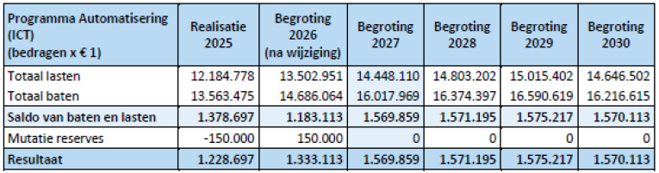
De baten van het programma Automatisering (ICT) bestaan uit de bijdragen van de deelnemers aan de samenwerkingsmodule ICT, zoals opgenomen onder het hoofdstuk Financiële samenvatting. De lasten van het programma kunnen als volgt worden verdeeld in centrale lasten en gemeente specifieke lasten:
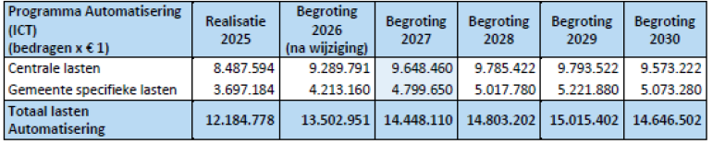
Voor een specificatie van de ontwikkeling in de gemeente specifieke lasten per deelnemende gemeente wordt verwezen naar het hoofdstuk Financiële samenvatting, waarin onder de paragraaf Samenwerkingsmodules ICT en Geo in de tabel een uitsplitsing van de begrote lasten per gemeente weergegeven is.

Programma Informatisering (ECGeo)
Inleiding
In de afgelopen twee jaar heeft ECGeo diverse ontwikkelingen doorgemaakt op het gebied van verdere professionalisering en uitbreiding van de dienstverlening. Op basis van een duidelijke ambitie heeft ECGeo het voornemen om dit ook in 2027 verder door te zetten. Centraal hierin staat:
‘Common ground’: De visie op een collectieve, gestandaardiseerde en open gemeentelijke geo- informatievoorziening, waarbij de data bij de bron wordt opgehaald.
‘Haal centraal’: Het programma t.b.v. het efficiënt en effectief beschikbaar stellen van geo- informatie met een kwaliteit die past bij het gebruik van de geo- informatie bij het oplossen van gemeentelijke vraagstukken.
Dit biedt een solide basis voor een integrale en hoogwaardige geo- informatie voorziening op het gebied van diverse wettelijke basisregistraties. Hierbij wordt continue geanticipeerd op landelijke ontwikkelingen op het gebied samenhangende (geo- gerelateerde) objectenregistraties waarbij producten en technologieën optimaal en centraal worden ingezet conform wettelijke verplichting en de behoefte van de deelnemende gemeenten. Het gebruik van kwalitatieve geo-informatie vormt de basis voor de integrale dienstverlening op het gebied van informatisering.
Wat willen we bereiken?
Op basis van een gezamenlijk vastgesteld ambitieniveau voor de geo- module, wordt doorgepakt op zowel de dienstverlening alsmede de informatiebehoefte. Dit is in 2026 in gang gezet en zal ook voor 2027 voortgezet worden. Zorgen dat de gemeentelijke geo-basisregistraties BGT en BAG blijven voldoen aan de wettelijke eisen is een voortzetting van bestaand beleid. Daarnaast ligt de focus op het optimaliseren van de dienstverlening op basis van de huidige producten en diensten. Deze ontwikkelingen worden ingezet op basis van collectiviteit, kwaliteit en samenhang. Door kwaliteit van de geo- informatie optimaal te borgen is het mogelijk om de behoeften van de deelnemende gemeenten in te vullen. Dit biedt zowel voor ECGeo als de deelnemers kansen op het gebied van datagedreven sturen middels geo- informatie en biedt mogelijkheden t.b.v. uitbreiding van de huidige producten en diensten binnen de geo- module. ECGeo heeft ook voor 2027 voorgenomen om nieuwe producten en (doorontwikkelde) diensten aan te bieden waardoor kwalitatieve geo- informatie integraal zal toenemen in samenhang, waarbij geanticipeerd wordt op de landelijke trends en ontwikkelingen op het gebied van geo-informatie gebaseerd op de juiste kwaliteit, benodigde beschikbaarheid en toegevoegde waarde. Dit gaat gepaard met afstemming van de informatiebehoefte vanuit de gemeenten en het vernieuwen van geo- informatiesystemen in 2027 zodat beter kan worden aangesloten bij de visie van ‘Common ground’ en het programma ‘Haal centraal’.
Wat gaan we ervoor doen?
De ambitie van ECGeo wordt vertaald naar concrete projecten om deze beweging ook in 2027 door te zetten.
Optimalisatie BGT
ECGeo beheert voor de aangesloten gemeenten de Basisregistratie Grootschalige Topografie (BGT). Conform de Plan Do Check Act (PDCA) cyclus wordt regelmatig bekeken of dit beheer anders moet. Gedurende de laatste iteratie van de PDCA-cyclus is, op basis van feedback van de deelnemende gemeenten, geïnventariseerd of de inhoud van de BGT blijft aansluiten bij de informatiebehoefte van de gebruikers, maar niet meer kost dan nodig. ECGeo is daarom in 2026 het project ‘optimalisatie BGT’ gestart om uit te zoeken hoe de inhoud van de BGT beter kan aansluiten op de gemeentelijke informatiebehoefte.
Hiervoor zijn drie verschillende pakketten gemaakt die in verschillende ruimtelijke gebieden van toepassing kunnen zijn. In 2026 zullen de inhoudelijke plannen worden besproken met de deelnemende gemeenten om te bepalen welk basispakket het beste aansluit bij de behoefte van de individuele gemeenten. Daarnaast wordt afgestemd welke behoefte de gemeenten hebben additioneel aan het basispakket (bijvoorbeeld stedelijke gebieden). Gedurende 2026 en 2027 gaat ECGeo de resultaten van dit project verwerken in de BGT. Afhankelijk van de opgehaalde informatiebehoefte zullen mogelijk ingrijpende aanvullingen in de BGT plaatsvinden. Ook landelijke trends (VRO, VNG) zullen bij de BGT-optimalisatie worden meegenomen. Deze wijzigingen zullen mogelijk incidentele kosten met zich meebrengen t.b.v. realisatie van de optimalisatie. De BGToptimalisatie heeft mogelijk ook impact op de verhouding in de verdeelsleutel, die gebaseerd is op het aantal plaatsbepalingspunten. Bovenstaande resulteert mogelijk dus in een éénmalige investering en in een verschuiving van de verdeling van de structurele lasten over de deelnemende gemeenten.
Geo-informatiesystemen
Implementatie van een geo-informatiesysteem t.b.v. de BGT, waarbij wordt gekeken naar efficiëntie, integraliteit en kwaliteit. Hiermee wordt de juiste informatie op de juiste manier ter beschikking gesteld, waarbij optimaal wordt ingezet op het nuttig gebruik van geo-informatie. Dit is volgens de richtlijnen van ‘Haal centraal’ als onderdeel van de gemeentelijke informatievoorziening, waarbij de data van de geo-basisregistraties beschikbaar is voor het datagedreven werken bij gemeentelijke processen en vraagstukken die betrekking hebben op de fysieke leefomgeving (bijv. energietransitie, woningbouw, beheer openbare ruimten, stedenbouwkundige en civieltechnische projecten, veiligheid). Hierbij wordt gekeken naar het aanbieden van geo- informatie op basis van 3D beeldvorming.
Het efficiënt op orde houden van de gemeentelijke geo-basisregistraties BGT en de BAG (Basisadministratie Adressen en Gebouwen), passend bij de afgestemde gemeentelijke informatiebehoefte blijft de primaire taak van ECGeo. De geo-basisregistraties blijven daardoor voldoen aan de wet- en regelgeving, maar vooral aan de verwachtingen die de gemeenten hebben bij het gebruik van de geo-basisregistraties.
Uitbreiding Producten en Diensten geo-informatie
In 2026 is gestart met onderzoek naar het collectief aanbieden van Basisregistraties WOZ (Waardering Onroerende Zaken), BRO (Basisregistratie Ondergrond), WKBP (Wet Kenbaarheid, Publiekrechtelijke Beperkingen) en de sectorregistratie BOR (Beheer Openbare Ruimten). Dit biedt de deelnemende gemeenten de mogelijkheid beheer en verstrekking van geo-informatie nog efficiënter te beleggen bij ECGeo en worden daarmee ontzorgd. Dit sorteert voor op de landelijke ontwikkelingen m.b.t. ‘Common Ground’ en ‘Haal Centraal’ en biedt de mogelijkheid een collectief platform aan te bieden op basis van geo- informatie.
Ook zal worden gestart met onderzoek naar het verstrekken van de dienstverlening TBZ (Team Bevolkingszorg of ‘Oranje Kolom’). Deze ‘kolom’ is verantwoordelijk voor de gemeentelijke inzet bij een ramp of crisis. De Oranje kolom richt zich op de zorg voor de bevolking, zoals opvang, nazorg, informatievoorziening en evacuaties. Hiervoor kan geo- informatie ingezet worden t.b.v. beeld- en besluitvorming bij calamiteiten. ECGeo beschikt over deze geo- informatie en kan desgewenst ingezet worden ter ondersteuning bij calamiteiten waarbij analyses o.b.v. geo- informatie zeer nuttig kunnen zijn. Onderzocht zal worden op welke manier deze dienst toegevoegd kan worden aan de PDC van ECGeo en ter beschikking gesteld kan worden aan deelnemende gemeenten.
In 2027 zal op basis van onderzoek in 2026 mogelijke additionele producten en diensten worden geïmplementeerd.
Optimalisatie verstrekken geo-beeldmateriaal
Zowel ECGeo als de deelnemende gemeenten maken gebruik van geo-beeldmateriaal zoals luchtfoto’s (beelden van gemeenten vanuit de lucht) en 360 graden straatbeelden. Ook het beeldmateriaal zal worden afgestemd op het ambitieniveau dat de opdracht gevende gemeenten voor ECGeo hebben vastgesteld: dit dient te voldoen aan een hoogwaardige kwaliteit en toepasbaarheid om veel gemeentelijke processen te kunnen ondersteunen.
In 2025 zijn hierin reeds goede stappen gemaakt en is de kwaliteit verbeterd. In 2026 wordt de gewenste kwaliteit verder onderzocht en geconcretiseerd, waarbij ook wordt gekeken naar het terugdringen van kosten in relatie tot de gewenste kwaliteit. Via een aanbesteding in 2026 zal een keuze worden gemaakt voor de lange termijn met een verwachte implementatie vanaf 2027.
Groei deelnemende gemeenten Informatisering
Met de borging van de dienstverlening m.b.t. geo-informatie is het mogelijk om afname van de geo-module bij de reeds deelnemende gemeenten binnen de huidige gemeenschappelijke regeling ICT NML te bewerkstelligen. Met de deelnemende gemeenten wordt gekeken naar samenwerking op het gebied van geo-informatie leidend tot het volledig afnemen van de geo-producten en diensten. Hiermee wordt beoogd om het programma Informatisering breder in te zetten en draagt bij aan de verdere vorming van het Expertise Centrum ECGeo middels bundeling van kennis, kunde en ervaring.
Wat levert het op?
De volgende resultaten zijn te verwachten binnen het programma Informatisering (ECGeo):
- De gemeentelijke geo-basisregistraties BGT en BAG blijven voldoen aan de wettelijke eisen (voortzetting van bestaand beleid);
- Optimalisatie en bewaken van de geo-kwaliteit van de BGT en beeldmateriaal afgestemd op de behoeften van de deelnemende gemeenten;
- Mogelijke uitbreiding van de geo- producten en diensten op het gebied van WOZ, BRO, BOR, WKBP en TBZ Oranje kolom;
- Groei o.b.v. samenwerking met de deelnemende gemeenten binnen de huidige Gemeenschappelijke Regeling.

Wat mag het kosten?
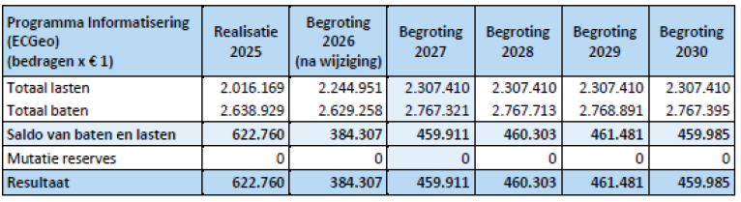
De baten van het programma Informatisering (ECGeo) bestaan uit de bijdragen van de deelnemers aan de samenwerkingsmodule Geo, zoals opgenomen onder het hoofdstuk Financiële samenvatting. De lasten van het programma kunnen als volgt worden verdeeld in centrale lasten en gemeente specifieke lasten:
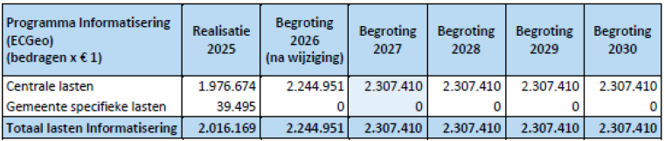

Programma Bedrijfsvoering
Inleiding
Om de programma's uit de begroting van ICT NML te kunnen realiseren, is een goede bedrijfsvoering belangrijk. Bedrijfsvoering gaat over de bedrijfsprocessen om de beleidsdoelstellingen te realiseren en de sturing en de beheersing daarvan. Bedrijfsvoeringprocessen zorgen voor een efficiënte en effectieve uitvoering van de beleidsprogramma’s volgens de geldende wetgeving.
Een optimale bedrijfsvoering maakt ICT NML wendbaarder en in staat sneller te anticiperen op een snel en continu veranderende omgeving. Het programma Bedrijfsvoering bestaat uit de PIOFACHtaken, zijnde personeel, informatievoorziening, organisatie, financiën, algemene zaken, communicatie en huisvesting.
Wat willen we bereiken?
Bedrijfsprocessen Medio 2023 zijn we gestart met het omarmen van procesgerichtheid om meer grip op de organisatie te krijgen en overbodige activiteiten en slecht functionerende processen te verbeteren. In 2025 hebben we onze prio 1 processen (onze kroonjuwelen) inzichtelijk gemaakt, voorzien van een proceseigenaar, op een uniforme manier zowel procesbeschrijvingen als procestekeningen opgesteld en maken ze onderdeel uit van de Plan-Do-Check-Act (PDCA) cyclus. Inmiddels hebben we een start gemaakt met de prio 3 processen wat we in 2027 tezamen met de proceseigenaren verder gaan uitwerken.
In 2027 gaan we verder inzetten op zowel procesgericht denken als procesverbetering en plukken we de vruchten van de inzet van de procesregisseur die we vanaf het 1e kwartaal 2026 tijdelijk hebben ingezet om voorgaande extra kracht bij te zetten. Hiermee leggen we nog meer nadruk op het belang van processen en procesgericht denken/werken binnen ICT NML. De bedoeling is om deze functie in 2027 structureel te gaan borgen door gebruik te maken van de formatieplek van de managementondersteuner die naar verwachting medio 2026 vrijkomt. Op dat moment hebben we iemand in de vorm van procesregisseur die ‘ervan is’ in plaats van dat het bij een of meerdere collega’s ‘een aap op de schouders is’.
Dit alles doen we om zo goed mogelijk te voldoen aan de wensen van onszelf én van onze deelnemers. Onze filosofie is dat procesgericht denken niet alleen efficiëntie, maar ook helderheid en voorspelbaarheid brengt. Door processen goed in te richten, voorkomen we fouten, verbeteren we samenwerking en creëren we een werkomgeving waarin iedereen weet wat er van hem of haar wordt verwacht. We willen in ons dagelijks handelen een goede balans weten te vinden tussen doel- en procesgericht werken, waarbij het einddoel zou moeten zijn dat we in staat zijn om doelgericht gestructureerd te werk gaan.
Cyberweerbaarheid
Een passende metafoor voor dit onderwerp is het eeuwige ‘kat-en-muisspel’ omdat het de voortdurende en dynamische strijd tussen cybercriminelen (de ‘kat’) en beveiligingsexperts/organisaties (de ‘muis’) perfect illustreert. Cyberweerbaarheid is steeds vaker een belangrijk onderdeel van het algemene incidentbeheer en verwijst naar het vermogen van een organisatie om adequaat te reageren op een cyberincident, of dat nu een interne storing of een externe bedreiging is, en het vermogen om daarbij de bedrijfsactiviteiten voort te zetten. Cyberweerbaarheid in een tijd van geopolitieke spanningen vereist dat we op dit gebied niet mogen verslappen en we er ons steeds bewust van moeten zijn dat een door een vijandige staat gesponsorde cyberaanval ook ons kan overkomen. Net als voorgaande jaren gaan we ook in 2027 werken aan een hogere cyberweerbaarheid, niet alleen op technisch maar zeker ook op het gebied van awareness. Tot slot gaan we de noodzakelijke voorbereidingen treffen om uiteindelijk het ISO 27001 certificeringstraject te doorlopen met als doel aantoonbaar in control zijn op het gebied van informatiebeveiliging.
Rapporteren over onze cyberweerbaarheid doen we via de interne kwartaalrapportage informatiebeveiliging en privacy en in 2025 hebben we een glossy informatiebeveiliging uitgebracht waar we in 2027 een vervolg aan willen geven.
Goed werkgeverschap
De afgelopen jaren is de wereld van werk in rap tempo veranderd. Hybride werken is het nieuwe normaal, historische krapte op de arbeidsmarkt en Gen Z – met hun eigen perceptie op werken en hoe dit in te vullen - betreedt de werkvloer. Een goed salaris, feestjes en een gameavond zijn niet meer genoeg om heden ten dage een goede werkgever te zijn. Goed werkgeverschap betekent goed voor je medewerkers zorgen en een fijne werkplek bieden. Als werkgever kun je dus ook extra’s regelen die zorgen voor een fijne werkplek en een betere medewerkersbeleving.
In februari 2025 heeft ICT NML het felbegeerde Great Place To Work (GPTW) certificaat in ontvangst mogen nemen. Iets waar we als organisatie enorm trots op zijn. In datzelfde jaar hebben we met een aantal werkgroepen (4 in totaal) opvolging gegeven aan de top 4 verbeterpunten die zijn voortgekomen uit het GPTW-onderzoek. In 2027 wil ICT NML dan ook de resultaten zien van deze opvolging. Dit met als doel om te laten zien dat opvolging geven aan de uitkomsten van het onderzoek belangrijker is dan het behalen van het certificaat. Tegelijkertijd gaan we begin 2027 voor de derde – en waarschijnlijk laatste keer - het onderzoek uitzetten naar alle medewerkers hopende met als resultaat dat we een greater-place-to-work zijn geworden én het ons nieuwe ontwikkelpunten oplevert waar we verder mee aan de slag kunnen gaan.
Begin 2026 heeft het MT van ICT NML een ‘hei-ochtend’ de doorontwikkeling van ICT NML (hoe zijn we georganiseerd) uitvoerig besproken en de beelden die we daarbij hebben met elkaar gedeeld. De vraag of we dit in 2026 en 2027 verder willen gaan vormgeven hebben we met een krachtige “ja” beantwoord. Enerzijds willen we niet zomaar het ene jaar naar het volgende kopiëren, anderzijds is doorontwikkeling van onze organisatie geen doel op zich. Kritische reflectie op een voorgaand jaar en kijken hoe je de leerpunten kunt gebruiken om je als organisatie door te ontwikkelen gaat net als in 2026 ook een speerpunt worden voor het MT. Hierbij zal leiderschap en het inzetten ervan een grote rol gaan spelen.
Communicatie
In 2023 is er een start gemaakt met het ontwikkelen van communicatiebeleid en zijn er voorbereidingen getroffen voor het leggen van een goede basis voor zowel een intranet als een website. Als we kijken naar 2027 dan blijft de aandacht/tijd van communicatie uit gaan naar o.a. het vergroten van de betrokkenheid, het versterken van de relatie met de ICT NML doelgroepen, het maken van communicatiemiddelen en -uitingen en het plaatsen van content op onze website en sociale media en intranet, het ondersteunen van collega’s op het gebied van communicatie, het bewaken van ICT NML huisstijl, beeldbank en intranet, meedenken over hoe als ICT NML attractief te worden en te blijven voor de arbeidsmarkt etc. Wat voor 2027 een belangrijk speerpunt gaat zijn voor het team communicatie is opvolging geven aan de in 2026 opgestelde communicatiestrategie om de herziene visie en governance te laten ‘leven’.
Communicatie In 2023 is er een start gemaakt met het ontwikkelen van communicatiebeleid en zijn er voorbereidingen getroffen voor het leggen van een goede basis voor zowel een intranet als een website. Als we kijken naar 2027 dan blijft de aandacht/tijd van communicatie uit gaan naar o.a. het vergroten van de betrokkenheid, het versterken van de relatie met de ICT NML doelgroepen, het maken van communicatiemiddelen en -uitingen en het plaatsen van content op onze website en sociale media en intranet, het ondersteunen van collega’s op het gebied van communicatie, het bewaken van ICT NML huisstijl, beeldbank en intranet, meedenken over hoe als ICT NML attractief te worden en te blijven voor de arbeidsmarkt etc. Wat voor 2027 een belangrijk speerpunt gaat zijn voor het team communicatie is opvolging geven aan de in 2026 opgestelde communicatiestrategie om de herziene visie en governance te laten ‘leven’.
Wat gaan we ervoor doen?
Bedrijfsprocessen In 2027 zetten we de koers door die in 2023 is ingezet, waarmee we duidelijk maken dat bezig zijn met processen een continu proces is en betekent dat procesmanagement, procesverbetering en procesoptimalisatie nooit echt "klaar" zijn.
Processen en Proces denken – zeker binnen de overheid - is als een olietanker die maar langzaam van koers wijzigt. Het gaat hierbij niet om techniek maar om hoe je naar je werk kijkt en in staat bent om middels het volgen van een proces op een gestructureerde manier je einddoel te bereiken. We hebben in 2026 het de prio 2 processen beschreven, voorzien van een eigenaar en van een zogenaamde procesplaat. Het is voor de proceseigenaren helder wat er van hen wordt verwacht (taken en verplichtingen) en gaan hier ook naar handelen. De proceseigenaren zijn verantwoordelijk voor de PDCA-cyclus van de processen waar ze eigenaar van zijn.
Door het inzetten van een procesregisseur benadrukken we nog meer het belang van procesgericht werken en krijgen we nog meer regie en grip op de processen. Procesregie gaat over leiding geven aan het proces van organisatie- en/of domein overstijgende samenwerking. Iets wat naadloos aansluit bij wie wij zijn.
Op het vlak van informatie(voorzieningen) hebben we kwalitatieve stappen gemaakt op het gebied van informatiehuishouding - waar slaan we nu eigenlijk wat op, waarom en met welke middelen en beleidskaders – waarbij beveiliging een zeer belangrijke rol speelt. De projecten die ICT NML doet zijn zowel operationeel als budgettair en operationeel nog voorspelbaarder geworden en het achteraf rechtvaardigen van genomen stappen/besluiten behoort nagenoeg tot het verleden. De denkkracht is ‘verplaatst’ naar het opstellen van een gedegen projectplan en hier commitment op krijgen. We kijken kritisch welke systemen onderdeel uitmaken van de bedrijfsvoering en proberen deze tot een minimum te beperken (applicatie rationalisatie).
De nieuwe inrichting van de financiële administratie en herverdeling van taken binnen het administratieve proces, die in 2026 zijn gerealiseerd, hebben we omarmt en sluit naadloos aan bij de bedrijfsvoering van ICT NML. Deze nieuwe taakverdeling is transparant en draagt bij aan een efficiënt, kwalitatief en betrouwbaar facturenproces. Eveneens zal via ons Power-BI platform op diverse manieren en middels diverse doorsnedes de laatste stand van zaken op de financiële huishouding op te vragen zijn. Ook zijn de in januari 2026 door ICT NML voorgestelde verbeterslagen doorgevoerd in de financiële administratie met als resultaat een effectiever en efficiënter financieel proces.
Cyberweerbaarheid
Ook in 2027 blijven we kort op de ‘informatiebeveiligingsbal’ spelen. Per kwartaal wordt er een informatiebeveiliging en privacy verslag uitgebracht en gepresenteerd aan het opdrachtgeversoverleg (OGO). In 2025 hebben we een strategie ingezet om meer nadruk te leggen op het gebied van training en awareness op het gebied van informatiebeveiliging. Als ICT NML willen we door middel van een certificering aantonen dat we op een verantwoorde manier omgaan met persoonsgegevens. Het in 2026 behaalde AVG-certificeringstraject krijgt in 2027 continue aandacht om compliant te blijven. Tot slot gaat in 2027 de jaarlijkse TPM-audit plaatsvinden, wordt er zowel een in- als externe pentest uitgevoerd door een ethische hacker, wordt er een bijeenkomst gepland waar het onderwerp AI & Risk wordt behandeld, gaan er diverse phishing en awareness activiteiten plaatsvinden, wordt een hack demo georganiseerd en gaan we nog meer halen uit Cybercoach onze security, privacy en veiligheidstraining, die we via MS Teams beschikbaar stellen aan onze medewerkers door het definiëren van een aantal verplicht te doorlopen modules.
Goed werkgeverschap
In 2025 hebben we nagenoeg alle vacatures in weten te vullen en gaan we ook in 2027 met eenzelfde formatieve bezetting ‘aan de slag’. De inmiddels indrukwekkende actielijst t.b.v. de doorontwikkeling van HR binnen ICT NML wordt op basis van prioritering onder regie van onze HRadviseur verder opgepakt en uitgewerkt. Onderdeel van deze lijst is het begin 2027 voor de 3e keer uitzetten van het Great Place To Work onderzoek naar onze medewerkers.
De uit het onderzoek voortgekomen ontwikkelpunten worden net als voorgaande jaren met werkgroepen opgepakt en uitgewerkt. Ook in 2027 blijven we een aantrekkelijke werkgever voor stagiaires voor zowel de ICT- als Geo-module.
Onze organisatie is, net als de omgeving waarin wij opereren, voortdurend in beweging. Het vermogen om ons aan te passen aan veranderende omstandigheden (adaptief vermogen) is essentieel om blijvend van waarde te zijn voor onze deelnemers. Hoewel ICT NML zich kenmerkt door een relatief platte en overzichtelijke structuur – iets dat wij graag willen behouden – is het van belang stil te staan bij vragen als: is de manier zoals we zijn ingericht/ons georganiseerd hebben toekomstbestendig? Sluit leiderschap binnen onze organisatie nog voldoende aan bij zowel onze organisatie als daarbuiten? In 2026 hebben we de gedachten die het MT had bij deze vraagstukken met een literatuurstudie gevalideerd. Als resultaat gaan we in 2027 evalueren of hetgeen we op papier hebben gezet over respectievelijk het leiderschapsprofiel en de herziene organisatie inrichting aansluit bij de verwachtingen die we erbij hadden.
Communicatie
Het team communicatie is goed bemenst en levert een wezenlijke bijdrage aan het geven van een ‘gezicht’ aan ICT NML met daarin ondergebracht de samenwerkingsmodules ICT en Geo. De verdere doorontwikkeling van zowel de intranet- als de internetsite wordt voorbereid, waarbij ECGeo verder wordt vervlochten in ICT NML. Ook worden de eerste contouren van het nieuwe ICT NML logo zichtbaar. Communicatie draagt steeds meer bij – en vervult een steeds belangrijkere rol – in het uitwisselen van gegevens, informatie en kennis, die zich binnen ICT NML (maar ook daarbuiten) afspeelt. Dit levert een positieve bijdrage aan het bereiken van de organisatiedoelstellingen, de kwaliteit van de dienstverlening, de professionalisering van de bedrijfsvoering. Door deze communicatietransparantie wordt het werkklimaat constant verbeterd. Ook heeft communicatie een belangrijke bijdrage geleverd aan het creëren van laagdrempelige filmpjes ter ondersteuning aan onze kennis items. We hebben ICT NML nog attractiever gemaakt voor zowel de eigen medewerkers, onze deelnemers als de arbeidsmarkt. We faciliteren in een prettige werkplek in continue ontwikkeling met oog voor een ergonomische en ‘gezonde’ werkplek en omgeving waar ook ontspanning tot de mogelijkheden behoort.
Wat levert het op?
Bovenstaande geeft weer wat we als ICT NML in 2027 willen bereiken, welke doelstellingen we hiervoor hebben geformuleerd en welke inspanningen we gaan leveren om het hiervoor genoemde te realiseren. Ondanks dat hierboven in sommige gevallen valt af te leiden wat het oplevert, volgt hier een korte opsomming van wat we in 2027 opleveren of waar we op gaan sturen.
Bedrijfsprocessen
Op het gebied van bedrijfsprocessen hebben we een groot deel ondergebracht in ons Information Security Management System (ISMS). Een ISMS voorziet in een gestructureerde aanpak voor het beheren en verbeteren van informatiebeveiliging, maar je kunt ook gebruik maken van de systematische aanpak om de kwaliteit van bijvoorbeeld je processen continu te evalueren, verbeteren en te borgen. In 2027 hebben we 75% van onze processen ondergebracht in het ISMS en draait het mee in de plannen (Plan), uitvoeren (Do), evalueren (Check) en bijstellen (Act) cyclus. Het hiervoor genoemde gaat bijdragen aan een efficiëntere en effectievere bedrijfsvoering.
Onze procesregisseur heeft het bestelproces procesmatig in kaart gebracht en met deze procesblauwdruk hebben we de diverse systemen (zowel intern als bij onze leveranciers) zo optimaal op elkaar aangesloten zodat we te allen tijde een actueel overzicht hebben van onze assets en lifecycle management probleemloos verloopt.
We hebben de nieuwe inrichting en herverdeling van taken binnen de financiële administratie omarmt, zijn bekend met de zero based opgebouwde budgetten en handelen volledig naar de nieuwe structuur. Het ‘labelen’ van facturen is helder en de administratieve verwerking vindt volledig volgens de nieuwe structuur plaats. We voldoen 100% aan de betalingstermijnen en het bespreken (terug- en vooruit kijken) van de in de begroting opgenomen budgetten ten opzichte van de prognose maakt periodiek onderdeel uit van de MT-overleggen.
Cyberweerbaarheid
Dankzij de inzet van hoogwaardige techniek en toenemende awareness bij onze medewerkers en deelnemers hebben we ons maximaal gewapend tegen cyberaanval. Inzake de TPM behalen we qua opzet een score van 92% aan de Baseline Informatiebeveiliging Overheid en qua bestaan voldoen we voor 90% aan de gestelde eisen. We hebben het zogenaamde AVG-certificaat behaald en hebben de voorbereidingen voor het ISO27001 certificeringstraject doorlopen en de eventueel daaruit voorkomende ontwikkelpunten inzichtelijk gemaakt. Voorgaande draagt bij aan een beschikbare, stabiele, veilige en – soms als een nutsvoorziening ervaren – ICT infrastructuur. Ook hebben we aantoonbaar aandacht besteedt aan ‘cyber awareness’ bij onze medewerkers én deelnemers.
Goed werkgeverschap
We hebben de concrete acties (4) voortkomend uit de leerdoelen van het Great Place To Work onderzoek van begin 2025 uitgevoerd en hebben voor 2027 wederom 4 leerdoelen geformuleerd waar we m.b.v. werkgroepjes aan de slag gaan. We blijven binnen de in de begroting gestelde formatieve bezetting en komen v.w.b. inhuur niet boven de 4% van onze totale loonkosten. Het ziekteverzuim ligt onder het landelijk gemiddelde. Ook hebben we eerste stappen gezet in de operationalisering van ons vitaliteitsbeleid. We nemen afscheid van het verstrekken van frisdrank, continueren de verstrekking van ons wekelijks fruit en hebben keuzemogelijkheden aan onze IKB-module toegevoegd op basis van uitvraag van onze medewerkers.
We hebben stappen gezet om leiderschap op basis van het leiderschapsprofiel te verankeren in onze organisatie in de vorm van 2 leiderschapslagen. Ook hebben we stappen gezet om een betere balans te realiseren in de span-of-control van leidinggevenden en zijn de eerste (structuur)wijzigingen in de manier zoals we als ICT NML georganiseerd willen zijn doorgevoerd. Voorgaande gaat bijdragen aan het nog beter gebruik maken van het potentieel van onze medewerkers (juiste persoon op de juiste plek), zodat we nog beter aansluiten en kunnen anticiperen op de snel veranderende werkomgeving waarin we ons bevinden.
Communicatie
Werkgeluk speelt een belangrijke factor binnen ICT NML, en we doen er dan ook alles aan wat binnen onze invloedsfeer ligt om een omgeving te creëren, waarin onze mensen optimaal kunnen werken. Onderzoek wijst uit dat medewerkers die gelukkig zijn gemiddeld 31% meer productief zijn, wat maakt dat we als ICT NML hier aandacht voor hebben en blijven houden evident is. We faciliteren een werkomgeving met aandacht voor gezondheid/vitaliteit middels wekelijks vers fruit, ruimte voor ontspanning en een zo ergonomisch als mogelijke werkplek. Ook flexibele werktijden en thuiswerkbeleid wat past in de huidige tijdgeest en hoe generatie Z als generatie Alpha naar ‘werken’ kijkt. Ook hebben een kwalitatieve slag gemaakt in het uitdragen wat we doen en komt tot uiting in onder andere diverse stukken richting ons bestuur maar ook in hoe we ons naar de buitenwereld profileren middels de website, LinkedIn etc.
Wat mag het kosten?
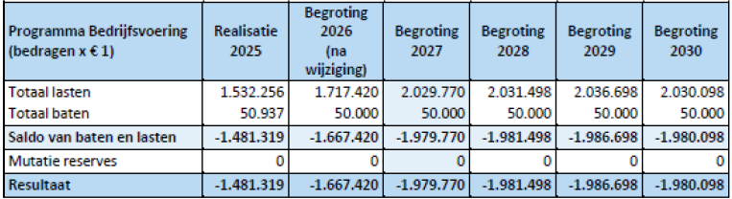

Overzichten
Overzicht algemene dekkingsmiddelen
Voor ICT NML zijn de algemene dekkingsmiddelen niet van toepassing.
Overzicht kosten van overhead
De kosten van overhead zijn voor ICT NML begroot onder het programma Bedrijfsvoering. Een afzonderlijk overzicht is dan ook niet van toepassing.
Overzicht heffing vennootschapsbelasting
ICT NML heeft geen raming opgenomen voor vennootschapsbelasting, omdat zij met haar huidige activiteiten binnen de beide samenwerkingsmodules in elk geval tot en met 2027 is vrijgesteld tot het doen van aangifte. Dit is door de Belastingdienst op 18 februari 2026 bekrachtigd.
Overzicht onvoorzien
ICT NML heeft conform haar financiële verordening een post onvoorzien begroot van € 50.000.
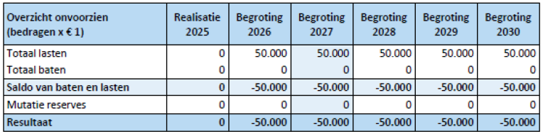

Paragrafen
In dit hoofdstuk worden de verplichte paragrafen volgens het BBV opgenomen.

Paragraaf Weerstandsvermogen en risicobeheersing
Risicomanagementbeleid vastgesteld
Het risicomanagementbeleid is in 2020 vastgesteld. Met het toepassen van risicomanagement streeft ICT NML de volgende doelstelling na:
- Het sturen op risico’s;
- Het inzichtelijk maken van de risico’s die de organisatie loopt;
- Zorgdragen dat risico’s zo weinig mogelijk effect hebben op de uitvoering van bestaand beleid en voorzieningen;
- Zorgdragen voor de continuïteit van de dienstverlening;
- Beheersen van processen in de organisatie;
- Het maken van verantwoorde keuzes met betrekking tot het al dan niet nemen van risico’s;
- Voldoen aan de wettelijke vereisten omtrent het weerstandsvermogen uit de Besluit begroting en verantwoording(BVV);
- Risicobewustzijn van (medewerkers van) de organisatie stimuleren en vergroten
- Optimaliseren van de risicokosten (kosten van preventie, verzekeringspremies en eigen schades).
Risicomanagementproces
Het risicomanagementproces is het continue proces van risico’s in beeld krijgen, kwantificeren en afwegen of en welke beheersmaatregelen er genomen moeten worden. Het doorlopen van het risicomanagementproces is dus het uitvoeren van een risicoanalyse. Het risicomanagementproces kan per organisatieonderdeel of project worden doorlopen en het kan zo vaak worden doorlopen als men wenst. Het risicomanagementproces bestaat uit de stappen context, identificatie, analyse en beoordeling, afwegen alternatieven, uitvoeren beheer strategie en evaluatie.
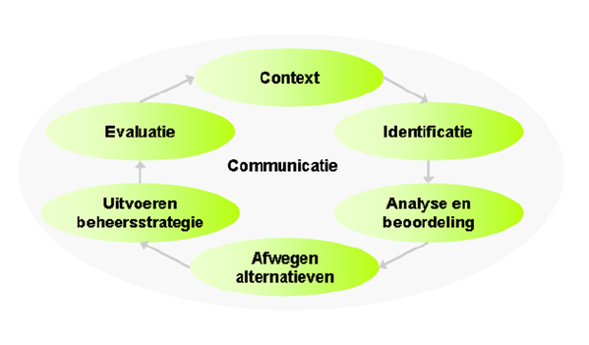
Identificatie risico’s
In deze fase worden alle potentiële risico’s geïdentificeerd. Hierbij valt te denken aan een breed scala aan soorten risico’s, zoals milieurisico’s, aansprakelijkheidsrisico’s, materiële risico’s, etc. ICT NML kiest ervoor om de risico’s van onderuit de organisatie naar boven te laten komen (bottom-up benadering). Deze benadering zorgt ervoor dat de risico’s op teamniveau worden benoemd. Dit is een praktische benadering omdat risico’s op deze manier worden benoemd door degenen die dagelijks het werk uitvoeren waarin de risico’s zich kunnen voordoen.
Analyse en beoordeling risico’s
Na het in kaart brengen van de risico’s kunnen deze geanalyseerd worden. De analyse bestaat uit een inschatting van de kans dat een gebeurtenis optreedt, waarbij tevens wordt aangegeven wat de gevolgen van het optreden van het risico kunnen zijn. In de processtap analyse en beoordeling worden de risico’s dus gekwantificeerd. Deze kwantificering gebeurt op basis van de hierna genoemde klassen. Bij beoordeling wordt gekeken naar de kwaliteit, uniformiteit en volledigheid van het risicoprofiel.
Kans
Voor de beoordeling van de kans worden 5 klassen gebruikt. Het referentiebeeld dat erbij genoemd staat kan worden gebruikt als hulpmiddel bij het bepalen van de kans.
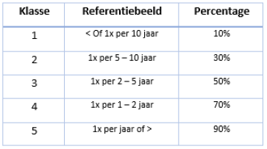
Gevolg
Voor alle risico’s wordt nagegaan of deze financiële gevolgen met zich meebrengen. Daarnaast is het mogelijk dat een gebeurtenis gevolgen heeft voor het imago van de organisatie. Er zijn ook gebeurtenissen met enkel imagogevolgen mogelijk. Voor de beoordeling van de financiële gevolgen van een risico worden de volgende klassen met bijbehorende bandbreedtes gehanteerd.
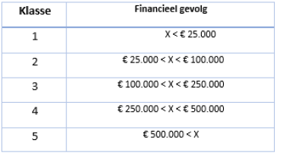
Risicoscore
Met behulp van de risicoscore kunnen risico’s worden geprioriteerd en wordt inzichtelijk welke risico’s de grootste invloed hebben op het realiseren van de doelstellingen. De risicoscore wordt bepaald door de klassen van kans en gevolg te vermenigvuldigen volgens onderstaande formule: Risicoscore = kans x gevolg.
Als hulpmiddel bij de uitvoering van risicomanagement maakt ICT NML gebruik van het Monte Carlo model. Alle risico’s die worden geïdentificeerd worden met bijbehorende kans en gevolgklassen opgenomen in dit model. Het model wordt gebruikt bij het berekenen van de benodigde weerstandscapaciteit (simulatieberekeningen).
Inventarisatie risico’s
Binnen ICT NML zijn de risico’s in beeld gebracht. Conform het vastgestelde beleid is vervolgens aangegeven wat de kans is dat een risico zich voordoet en wat het mogelijk financieel effect is. Uiteindelijk zijn deze inschattingen binnen het MT getoetst en reëel bevonden. In 2027 zijn een aantal risico’s geactualiseerd met een nieuwe score en een ander financieel gevolg.
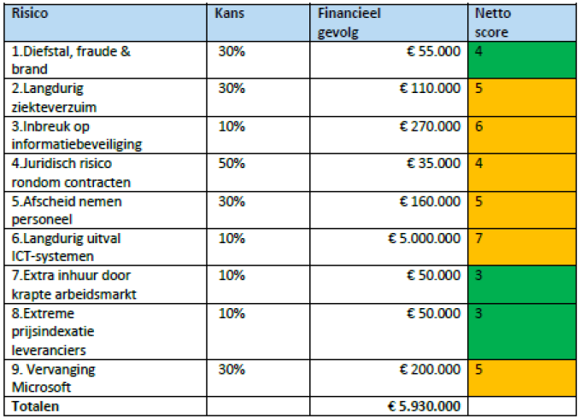
Nadere toelichting per geïdentificeerd risico:
- Diefstal en fraude kan altijd voorkomen. ICT NML zorgt in haar procedures en richtlijnen (waaronder functiescheiding) dat de kans hierop wordt geminimaliseerd. Toch blijft er op dit punt een restrisico dat elke organisatie loopt. Daarnaast is ook brand een risico dat in elk gebouw bestaat. De kosten hiervan zijn meegenomen in de berekening. De risico-inschatting is niet gewijzigd t.o.v. 2026.
- Vanuit het HRM beleid wordt zorgvuldig omgegaan met personeel. Desondanks is langdurig ziekteverzuim een risico dat elke organisatie loopt. Regulier ziekteverzuim is opgenomen in de begroting, maar er is geen budget opgenomen voor langdurig ziekteverzuim. Derhalve wordt hier een risico gelopen. De risico-inschatting is niet gewijzigd t.o.v. 2026.
- Het dreigingslandschap is de laatste jaren veranderd. Er wordt voortdurend geprobeerd in systemen binnen te dringen. Aanvallen zijn vaak deskundiger van aard. Ondanks voortdurende investeringen in digitale veiligheid blijft er een restrisico waar rekening mee moet worden gehouden (zie ook 6 langdurige uitval ICT systemen). Het laatste incident dateert uit 2021. Sindsdien zijn er aanvullende maatregelen genomen om nieuwe incidenten te voorkomen. Ook worden periodiek zogenaamde penetratietests uitgevoerd om nieuwe kwetsbaarheden tijdig op te sporen en te repareren, waardoor de kans naar beneden is bijgesteld. De financiële gevolgen van een incident zijn verhoogd. Volgens het CBS bedragen de lasten van een gemiddeld cyberincident voor Nederlandse organisaties zo’n € 270.000.
- ICT NML hanteert een aanbestedingsbeleid en zet inkoopadviseurs in bij het aangaan van contracten. Desondanks kunnen er zowel tijdens de aanbesteding als tijdens de uitvoering van een contract verschillen in mening ontstaan. Indien dit zich voordoet is extra juridische ondersteuning noodzakelijk. Zo heeft ICT NML in 2025 juridische hulp ingeschakeld tijdens de aanbestedingsprocedure. De lasten zijn verdeeld over de vier partijen die deelnamen aan deze gezamenlijke aanbesteding. De risico-inschatting is niet gewijzigd t.o.v. 2026.
- Ondanks dat er zorgvuldig met het personeel wordt omgegaan kan zich de situatie voordoen dat er (gedwongen) afscheid moet worden genomen van een medewerker. De hiervoor te nemen lasten zijn niet opgenomen in de begroting (transitievergoeding, juridische kosten etc.). De risico-inschatting is niet gewijzigd t.o.v. 2026. Nadere toelichting per geïdentificeerd risico: 1.Diefstal en fraude kan altijd voorkomen. ICT NML zorgt in haar procedures en richtlijnen (waaronder functiescheiding) dat de kans hierop wordt geminimaliseerd. Toch blijft er op dit punt een restrisico dat elke organisatie loopt. Daarnaast is ook brand een risico dat in elk gebouw bestaat. De kosten hiervan zijn meegenomen in de berekening. De risico-inschatting is niet gewijzigd t.o.v. 2026.
- Gezien het dreigingslandschap (zie ook punt 3) is er een kans van langdurige uitval van ICT systemen (denk aan Hof van Twente en Universiteit Maastricht). Ondanks permanente investeringen in de beveiliging, optimalisering van procedures blijft er een restrisico waar rekening mee moet worden gehouden. Daarnaast kan een langdurige uitval ook ontstaan door een hardware storing of een incident in de omgeving. Gezien de zeer forse aanvallen die we zien in onze omgeving is het risico niet te verwaarlozen. ICT NML heeft geïnvesteerd in cybersecurity maatregelen, waaronder Siem-Soc, om het risico op inbreuken en langdurige uitval te verkleinen, waardoor de kans naar beneden is bijgesteld. Daarentegen zijn de financiële gevolgen voor langdurige uitval t.o.v. 2026 aanzienlijk verhoogd tot een realistischer bedrag van € 5.000.000.
- Door het gebrek aan aanbod in de arbeidsmarkt, is het goed mogelijk dat bepaalde vacatures lang open blijven staan. Om deze gaten op te vangen zal er extern ingehuurd moeten worden. Dit is over het algemeen fors duurder dan bij vaste inhuur. De risico-inschatting is niet gewijzigd t.o.v. 2026.
- Uit het recente verleden blijkt dat leveranciers onverhoopt forse indexaties kunnen toepassen waardoor de gerealiseerde kosten hoger liggen dan de verwachte kosten. De risico-inschatting is niet veranderd t.o.v. 2026.
- Het Transatlantic Data Privacy Framework is onlangs door president Trump effectief buiten werking gesteld door het toezicht op naleving zo goed als te beëindigen. Hiermee is de werking van persoonsgegevens in de Microsoft cloud binnenkort vermoedelijk en in elk geval voorzienbaar onrechtmatig geworden. Dit kan leiden tot een verplichte vervanging van Microsoft als leverancier.

Dit leidt tot de volgende risicomatrix:
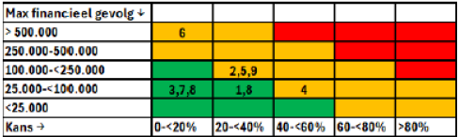
Weerstandsvermogen
Het weerstandsvermogen bestaat uit de relatie tussen de weerstandscapaciteit en alle risico’s waarvoor geen maatregelen zijn getroffen en die van materiële betekenis kunnen zijn in relatie tot de financiële positie. Dit verband is in onderstaande figuur schematisch weergegeven.
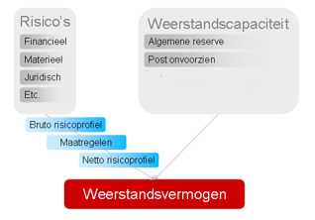
Het is van belang te weten of er sprake is van een toereikend weerstandsvermogen. Als het risicoprofiel bekend is kan een relatie worden gelegd tussen de financieel gekwantificeerde risico’s en de daarbij benodigde weerstandscapaciteit en de beschikbare weerstandscapaciteit. De benodigde weerstandscapaciteit die uit de risicosimulatie voortvloeit, kan worden afgezet tegen de beschikbare weerstandscapaciteit. De uitkomst van die berekening vormt het weerstandsvermogen.
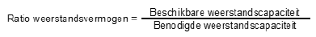
Om het weerstandsvermogen te kunnen beoordelen dient te worden vastgesteld welke ratio ICT NML nastreeft. Hiertoe wordt gebruik gemaakt van onderstaande waarderingstabel.
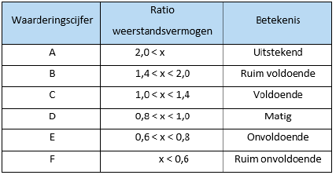
ICT NML heeft in het verleden gekozen voor een ratio van 1,0. Een ratio van 1,0 wordt gezien als voldoende. Op 20 november 2025 is het Dossier Financiële Afspraken (DFA) als onderdeel van de Dienstverleningsovereenkomst (DVO) door het bestuur vastgesteld. Daarin is afgesproken dat tenminste 50% van het benodigde weerstandsvermogen binnen ICT NML wordt aangehouden. Het restant wordt, voor zover noodzakelijk, bij de deelnemende gemeenten aangehouden in hun weerstandsvermogen.
Benodigde weerstandscapaciteit
ICT NML onderscheidt zoals in de risicomatrix zichtbaar, vijf categorieën:
- Groen: risicoscore is 4 punten of minder,
- Oranje: risicoscore is 5 t/m 7 punten,
- Rood: risicoscore is meer dan 7 punten.
De rode risico’s worden extra gemonitord.
Op basis van bovenstaande risico’s is volgens risicosimulatie (Monte-Carlo-methode) het noodzakelijke weerstandsvermogen bepaald bij een zekerheidspercentage van 90%. Het benodigde weerstandsvermogen van ICT NML bedraagt na deze risicosimulatie afgerond €860.000.
Op basis van de afspraken in de DFA wordt ten minste 50% van het benodigde weerstandsvermogen bij ICT NML zelf aangehouden. Het restant zullen de deelnemende gemeenten opnemen in hun eigen weerstandsvermogen.
Beschikbare weerstandscapaciteit
De beschikbare weerstandscapaciteit is op dit moment (afgerond) als volgt:
- Algemene reserve € 506.000
- Post onvoorzien in begroting 2027 € 50.000
- Totaal .. € 556.000
Bij een noodzakelijke weerstandscapaciteit binnen ICT NML van € 430.000 (50% van € 860.000) voldoet bovenstaand bedrag aan de afgesproken norm volgens de DFA. Immers de ratio die ICT NML volgens de afspraken heeft opgebouwd bedraagt per jaareinde: 1,29 (556.000/430.000). De ratio weerstandsvermogen bedraagt per 31-12-2025: 0,65 (556.000/860.000).
Aandeel weerstandscapaciteit bij deelnemers
Om het benodigde weerstandsvermogen af te dekken zonder dat daartoe door de deelnemers een bedrag bijgestort dient te worden, is in de DFA afgesproken dat ICT NML tenminste 50% van het benodigde weerstandsvermogen aanhoudt. Het restant bedrag wordt bij de deelnemers zelf aangehouden voor de risico’s die ICT NML loopt.
Op basis van de begroting 2027 dient door de deelnemende gemeenten een bedrag van € 304.000 als weerstandscapaciteit beschikbaar gehouden te worden voor ICT NML. Op basis van de verdeelsleutels van de beide samenwerkingsmodules bedraagt de hoogte van het aandeel per deelnemende gemeente:
- Asten € 15.100
- Leudal € 19.400
- Nederweert € 21.300
- Roermond € 81.700
- Someren € 17.500
- Venlo € 91.800
- Weert € 57.200
- Totaal € 304.00

Kengetallen
Vanuit de BBV (Besluit Begroting en Verantwoording) is het verplicht om in de begroting over de volgende kengetallen te rapporteren:
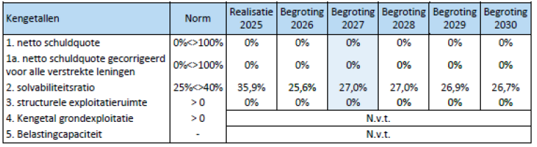
Toelichting op de kengetallen
De begroting van ICT NML is structureel in evenwicht, daarnaast houdt ICT NML tenminste 50% van het noodzakelijke weerstandsvermogen zelf aan. Derhalve blijft de solvabiliteit stabiel en binnen de norm. Aangezien ICT NML geen kredieten heeft, zijn de schuldquotes nihil. De financiële positie van ICT NML is goed te noemen, zeker als daarin ook de achtervang van het weerstandsvermogen bij de deelnemende gemeenten wordt meegenomen.

Paragraaf Financiering
Met de financieringsparagraaf wordt beoogd de transparantie van het treasury beleid en treasury beheer te vergroten en meer inzicht te geven in de (financierings)risico’s en de beheersing daarvan. Bij de inwerkingtreding van de Wet Financiering decentrale overheden (Fido) is het opnemen van een financieringsparagraaf in de begroting en in de rekening voorgeschreven. Het Besluit Begroting en Verantwoording (BBV) schrijft de onderwerpen binnen de financieringsparagraaf voor. De grondslag voor de treasury functie van ICT NML wordt gevormd in het door het bestuur in november 2025 vastgestelde treasury statuut. In het treasury statuut zijn de kaders opgenomen waarbinnen het bestuur de financieringsfunctie mag uitoefenen.
Het treasury beleid is erop gericht binnen de financiële mogelijkheden van ICT NML een zo optimaal rendement te verkrijgen dan wel de lasten zo veel mogelijk te reduceren. Hierbij moeten de risico’s zo goed mogelijk worden beheerst.
De belangrijkste algemene doelstellingen van het treasury beleid zijn:
- Het verzekeren van een duurzame toegang tot financiële markten tegen acceptabele condities;
- Het beschermen van ICT NML tegen vermogens- en (rente-)resultaten tegen ongewenste financiële risico’s zoals renterisico’s, kredietrisico’s, koers- en valutarisico’s en liquiditeitsrisico’s;
- Het minimaliseren van de interne verwerkingskosten en externe kosten bij het beheren van de geldstromen en financiële posities;
- Het optimaliseren van de renteresultaten binnen de kaders van de Wet Fido respectievelijk de limieten en richtlijnen van het treasury statuut;
- Het genereren van informatie ter ondersteuning van het te voeren treasury beleid en de af te leggen verantwoording over het gevoerde beheer. Doordat ICT NML geen langlopende schulden is aangegaan, anders dan leaseverplichtingen, waarvan de rente reeds voor de gehele looptijd vaststaat, loopt zij geen renterisico.
Kasgeldlimiet
Het kasgeldlimiet is een instrument uit de Wet Fido voor het beheersen van het risico van een rentewijziging bij herfinanciering. Het stelt een maximum aan het gebruik van korte termijn financieringen, de netto vlottende schuld. Als de gemiddelde liquiditeitspositie van drie achtereenvolgende kwartalen de kasgeldlimiet overschrijdt, dan dient ICT NML de drie kwartaalrapportages toe te zenden aan de toezichthouder, met daarbij een plan om weer te voldoen aan de kasgeldlimiet. De kasgeldlimiet is afgeleid van het begrotingstotaal en bedraagt volgens de Uitvoeringsregeling Fido 8,2%.
Het begrotingstotaal voor 2027 bedraagt € 18.835.290, waarmee de kasgeldlimiet uitkomt op een bedrag van € 1.544.494.
Voor het jaar 2025 (t-2) zijn de volgende kwartaalcijfers met betrekking tot de kasgeldlimiet te geven, waarbij het bedrag van de kasgeldlimiet is aangepast op de begroting 2027:
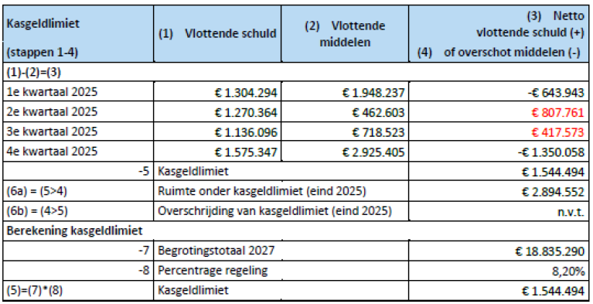
In het verslagjaar 2025 werd de kasgeldlimiet niet overschreden. Voor het begrotingsjaar 2027 verwacht ICT NML niet dat de kasgeldlimiet overschreden zal gaan worden.
Schatkistbankieren
Om de staatsschuld te beperken moeten o.a. gemeenten en gemeenschappelijke regelingen liquide middelen aanhouden in de schatkist bij het Rijk of uitzetten bij medeoverheden. Op deze wijze daalt de staatsschuld en hoeft het Rijk minder geld te lenen op de financiële markten. Om te voorkomen dat onverwachte ontvangsten en uitgestelde betalingen direct leiden tot onrechtmatigheid mag er bij ICT NML een beperkt positief saldo op de bankrekeningen aanwezig zijn, het zogenaamde drempelbedrag. Gemiddeld per kwartaal mag dit saldo niet meer zijn dan 2% van het begrotingstotaal (met een minimum van € 1.000.000).
Voor 2027 geldt voor ICT NML dit minimum bedrag van € 1.000.000. In principe hoeven dus alleen de liquide middelen die boven het drempelbedrag uitgaan in de schatkist te worden aangehouden. Indien de gemiddelde banksaldi boven deze drempel komen, dienen deze middelen in de schatkist van het Rijk aangehouden te worden. ICT NML hanteert intern een norm van € 150.000 voor het schatkistbankieren. Banksaldi boven dit bedrag worden aangehouden in schatkistbankieren. In onderstaande tabel is te zien wat de benutting van het drempelbedrag schatkistbankieren gedurende de vier kwartalen 2025 is geweest.
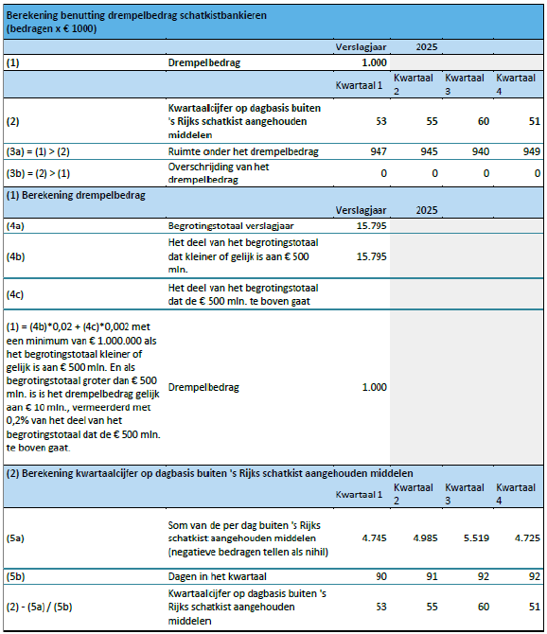
In 2025 zijn de banksaldi gedurende alle vier de kwartalen onder de norm gebleven. De verwachting is dat ICT NML in het begrotingsjaar 2027 ook in alle vier de kwartalen onder de norm zal blijven.
Renterisiconorm
De renterisiconorm is een instrument uit Wet Fido voor het beperken en beheersen van het risico van een rentewijziging bij herfinanciering. De beheersing bestaat eruit dat de herfinanciering gelijkmatig gespreid moet worden. In enig jaar mag over niet meer dan 20% van het begrotingstotaal renteherziening plaats kunnen vinden. Voor de renterisiconorm geldt een minimumbedrag van €2.500.000. De norm is bedoeld om het budgettaire risico van rentestijgingen te maximeren.
Treasury zorgt er bij het aantrekken van langlopende geldleningen voor dat de renterisiconorm niet overschreden wordt. In onderstaande tabel wordt de renterisiconorm en het renterisico getoond.
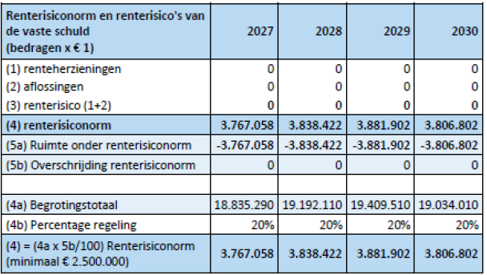
ICT NML heeft geen vaste schulden in de balans, waardoor het rente risico € 0 bedraagt. Daarmee blijft ICT NML binnen de renterisiconorm.
Koersrisico
Koersrisico is het risico dat de financiële activa van de organisatie in waarde verminderen door negatieve koersontwikkelingen. Bij ICT NML is dit niet van toepassing.
Kredietrisico
Uitzettingen van gelden worden uitsluitend gedaan in de schatkist van het Rijk (schatkistbankieren). Het risico dat de kredietnemer niet kan voldoen aan zijn verplichtingen is hierdoor zeer laag tot nihil.
Liquiditeitsrisico
De liquiditeitsrisico’s worden beheerst door de treasury activiteiten te baseren op een liquiditeitsplanning.
Valutarisico
Valutarisico’s worden in het openbaar lichaam uitgesloten door uitsluitend leningen te verstrekken, aan te gaan of te garanderen in de Nederlandse geldeenheid (de euro). ICT NML heeft géén posities in valuta anders dan de euro.
Doelmatigheid financiering
ICT NML tracht de interne verwerkingskosten en externe kosten bij het beheren van de geldstromen en financiële posities te minimaliseren.
Optimalisatie renteresultaten
Rentevisie
ICT NML volgt de ontwikkelingen op de geld- en kapitaalmarkt nauwgezet. Doordat ICT NML werkt met bijdragen van gemeenten op voorschotbasis en vaste activa nagenoeg volledig via operationele leaseovereenkomsten worden aangewend, is de liquiditeitsbehoefte gering. Daarentegen heeft een forse rentewijziging invloed op de toekomstige exploitatielasten van nieuw af te sluiten operationele leaseovereenkomsten door ICT NML.
Financieringspositie en renteresultaat
Doordat ICT NML werkt met bijdragen op voorschotbasis en vaste activa nagenoeg volledig via operationele leaseovereenkomsten worden aangewend, is de financieringspositie beperkt en het renteresultaat nihil (of negatief). Een renteschema is niet opgenomen, omdat geen rente toerekening middels een omslagrente plaatsvindt.

Paragraaf Bedrijfsvoering
Voor het inzicht in de stand van zaken en de beleidsvoornemens ten aanzien van de bedrijfsvoering wordt verwezen naar het afzonderlijke programma Bedrijfsvoering.
Formatie en bezetting
De door het bestuur vastgestelde formatie voor het begrotingsjaar is als volgt in fte’s te verdelen over de programma’s:
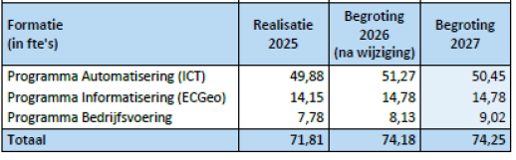
In de 2e begrotingswijziging 2026 en onder de Financiële mutaties begroting 2027 is opgenomen dat door het toevoegen van Teams Calling als standaard telefonie-oplossing aan de PDC de formatie binnen het programma Automatisering (ICT) per 1-1-2027 met 1 fte functioneel beheerder wordt uitgebreid.
De personeelsbegroting is voor het begrotingsjaar 2027 per programma zero based opgebouwd. Vast is komen te staan dat binnen het programma Automatisering (ICT) per 1-1-2027 de functie senior infrabeheerder (0,93 fte) kan vrijvallen, omdat ervaring leert dat het noodzakelijk is om voor bepaalde taken specialistische kennis in te kopen. Tenslotte is gebleken dat binnen het programma Automatisering (ICT) de functie adviseur projectkwaliteit (0,89 fte) met de toevoeging van de samenwerkingsmodule Geo voortaan onder het programma Bedrijfsvoering thuis hoort. Deze wijzigingen zijn verwerkt in bovenstaande formatietabel.
Fraude
ICT NML heeft intern maatregelen, zoals richtlijnen en procedures (waaronder functiescheiding) getroffen om diefstal en fraude te voorkomen. De eerste opzet van een frauderisico-analyse, die in november 2025 heeft plaatsgevonden, zal in 2027 leiden tot een jaarlijks onderzoek naar wijzigingen in de frauderisicofactoren in de processen en verslaglegging, die vervolgens middels interne controle maatregelen afgedekt dienen te zijn. Ook in 2027 zullen interne controles worden uitgevoerd om vast te stellen dat de interne controlemaatregelen binnen ICT NML worden nageleefd. De bevindingen zullen in een verslag worden gerapporteerd.
Toelichting rechtmatigheidsverantwoording
In de jaarstukken zal een rechtmatigheidsverantwoording worden opgenomen. In de financiële verordening en het controleprotocol heeft het bestuur vastgesteld dat begrotingsonrechtmatigheden vanaf 0,5% van het totaal aan lasten exclusief toevoegingen aan de reserves, afgerond op € 1.000 naar beneden, op basis van de begroting een bedrag van € 94.000 (rapportagegrens), in de paragraaf bedrijfsvoering zal worden toegelicht. Naast een toelichting op deze bevindingen op het begrotingscriterium zal in de jaarstukken ook gerapporteerd worden op bevindingen op het voorwaardencriterium en op het misbruik en oneigenlijk gebruik (M&O) criterium.
Huisvesting
Sinds januari 2024 is ICT NML de enige huurder van het pand aan de Godsweerderstraat. Ontwikkelingen binnen de gemeente Roermond en ambities van ICT NML zullen in 2027 leiden tot meer regie door ICT NML op zaken zoals: schoonmaak en onderoud van het pand met bijbehorende installaties, het uit laten voeren van reparaties, etc. Ook een stukje leveranciersmanagement maakt hier onderdeel van uit.
We gaan daartoe de vele facilitaire en ondersteunende taken beleggen bij het secretariaat, wat een belangrijke rol gaat spelen in de eerdergenoemde regierol. Ook zullen er forse verbeteringen doorgevoerd zijn in de ‘leefbaarheid’ van het pand. Langlopende zaken zoals het klimaat in de zomer zijn adequaat opgepakt en vormen in 2027 geen belemmering meer om in het pand te werken.
Beleidsindicatoren
In de BBV zijn een aantal verplichte beleidsindicatoren opgenomen. Deze beleidsindicatoren dienen opgenomen te worden in de begroting en zijn voor het begrotingsjaar 2027 als volgt:
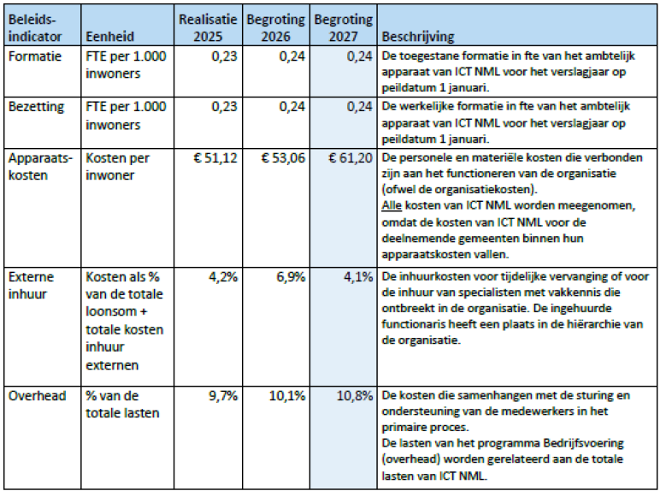
Formatie/bezetting
Ten opzichte van de begroting 2026 geen afwijking. Omdat het aantal inwoners van alle deelnemende gemeenten meetellen in de noemer van de breuk, wordt het beeld aanzienlijk gedempt. Immers het beperkte aantal fte van ICT NML wordt gedeeld door het totaal aantal inwoners van alle deelnemers. Voor ICT NML is dit dan ook geen representatieve indicator. Het betreft echter een Regeling, vastgesteld door het Ministerie van BZK, die door ICT NML op deze wijze wordt nageleefd.
Apparaatskosten
De stijging van deze indicator wordt enerzijds veroorzaakt door het verwerken van de financiële gevolgen van de ingezette transitie van de TRO-leaseconstructie naar DAAS en SAAS-oplossingen en anderzijds door het toevoegen van Teams Calling als standaard telefonie-oplossing aan de PDC, terwijl het aantal inwoners slechts zeer beperkt stijgt (zelfs minder dan de toegepast loon- en prijsindexering).
Externe inhuur
ICT NML verwacht de externe inhuur in 2027 terug te kunnen brengen tot 4,1% van de personele kosten. Daarbij is overigens er van uitgegaan dat ICT NML niet te maken krijgt met langdurig zieken of piekwerkzaamheden, die opgevangen dienen te worden om stagnatie in de uitvoering van haar activiteiten te voorkomen.
Overhead
Deze indicator stijgt ligt t.o.v. de begroting 2026, met name door de verschuiving van de lasten tussen het programma Automatisering (ICT) en het programma Bedrijfsvoering.

Paragraaf Openbaarheid
Op 1 mei 2022 is de Wet open overheid (hierna : Woo) gedeeltelijk in werking getreden. Artikel 3.5 van de Woo geeft aan dat een bestuursorgaan in de begroting aandacht besteedt aan de beleidsvoornemens ten aanzien van de uitvoering van deze wet.
Daarnaast dient in de jaarstukken verslag gedaan te worden van de uitvoering van deze wet. De wet gaat over de manier waarop een overheidsorganisatie zoals ICT NML informatie actief (uit zichzelf) of passief (op aanvraag) publiceert en publiek toegankelijk maakt. Om aan de nieuwe eisen van de wet te kunnen voldoen, moet onze informatiehuishouding op orde zijn. In 2027 moet de Woo geïmplementeerd zijn, met nog 3 jaar extra voor het op orde krijgen van het informatiebeheer. De onderdelen van de Woo zijn als volgt:
- Actief openbaar maken van documenten
- Passief openbaar maken van documenten
- Het op orde brengen van de informatiehuishouding
Actief openbaar maken
De Woo beoogt een transparante en actief openbaar makende overheid. ICT NML heeft haar website zodanig ingericht dat zij beter kan voldoen aan het actief openbaar maken. Op deze website worden relevante documenten gepubliceerd en zijn daarmee toegankelijk voor eenieder. De begroting en jaarstukken van ICT NML werden en worden reeds actief openbaar gemaakt op deze website en door het verzenden van deze documenten naar de deelnemende gemeenten, zijn deze ook openbaar toegankelijk via de website van onze deelnemers. ICT NML maakt gebruik van de ondersteunende dienst ‘bekendmaken’ van de organisatie Daadkracht.
Het secretariaat van ICT NML zal elk kwartaal het zogenaamde GR-register nalopen op actualiteit en past dit indien noodzakelijk aan.
Passief openbaar maken
Naast het actief delen van onze informatie, is het voor eenieder mogelijk om bij ICT NML publieke informatie op te vragen middels een zogenaamd Woo-verzoek. We streven ernaar om zo veel mogelijk openbaar te maken, tenzij er sprake is van een uitzonderingsgrond.
Informatiehuishouding op orde
Essentieel voor een goede uitvoering van de Woo is dat gevraagde informatie goed en snel te vinden is. Het helpt als medewerkers stukken op de juiste plek opslaan en dat er meta-informatie is toegevoegd die het terugvinden vergemakkelijkt. ICT NML is doorlopend bezig met het verbeteren van de informatiehuishouding. Op 20 november 2025 heeft het bestuur daartoe de noodzakelijk documenten vastgesteld. Het digitale archiefsysteem is eind 2025 in gebruik genomen en gaat fungeren als het digitale geheugen van ICT NML. De interne procedures zullen door de organisatie worden nageleefd, zodat geregistreerde documenten met een eenvoudige zoekopdracht in het archiefsysteem kunnen worden teruggevonden. Op deze wijze heeft ICT NML een betrouwbaar archief, waarop ten allen tijde teruggevallen kan worden om de juiste en actuele informatie uit op te halen.

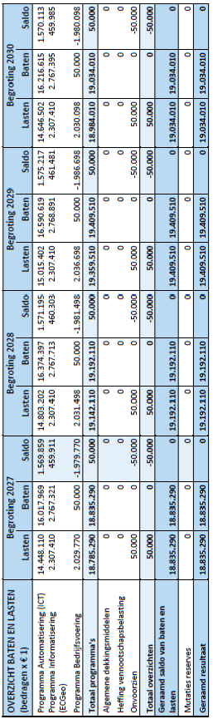

Financiële begroting

Het overzicht van baten en lasten in de begroting

Voor een specificatie van de baten, de bijdragen door de deelnemende gemeenten, wordt verwezen naar het hoofdstuk Financiële samenvatting. In dit hoofdstuk wordt per samenwerkingsmodule (ICT en Geo) een verdeling over de deelnemende gemeenten weergegeven.

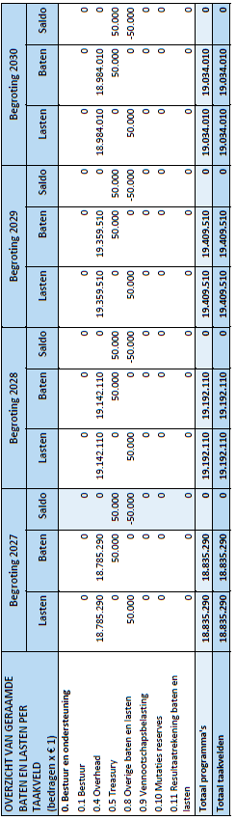

Het overzicht van geraamde baten en lasten per taakveld

Voor het verbeteren van de financiële vergelijkbaarheid en transparantie schrijft het Besluit Begroting en Verantwoording (BBV) voor dat er in de begroting en in de jaarstukken gebruik wordt gemaakt van de bij ministeriële regeling vastgestelde taakvelden. Taakvelden hebben betrekking op de taken en daaraan gerelateerde activiteiten waar baten en lasten mee gemoeid zijn.
ICT NML heeft slechts te maken met een beperkt aantal taakvelden. Nagenoeg alle baten en lasten worden toegerekend aan het taakveld overhead. Voor zover sprake is van ‘eigen overhead’ zijn deze opgenomen in het programma Bedrijfsvoering. Uitsluiten de rentebaten (treasury) en de post onvoorzien (overige baten en lasten) worden aan een ander taakveld toegerekend. Financieringslasten zijn niet geraamd, omdat de begroting volledig op voorschotbasis wordt gefinancierd door de deelnemende gemeenten. Dit betekent ook dat alle baten en lasten van ICT NML worden gedekt door deze bijdragen vanuit de deelnemers, waardoor het taakveld Resultaatrekening baten en lasten eveneens € 0 bedraagt.

Aanmerkelijke verschillen ten opzichte van de begroting 2026
De totale lasten van de primair vastgestelde begroting 2026 bedroeg afgerond € 16.267.000. Na de 2e begrotingswijziging 2026 bedraagt het totaal aan lasten afgerond € 17.515.000, waarvan € 150.000 onttrokken is uit de bestemmingsreserve ICT mobiele managed apparaten (MMA). In de begroting 2027 bedragen de totale lasten afgerond € 18.835.000. Dit is een toename van € 1.320.000 ten opzichte van de begroting 2026 na wijziging. Dit verschil wordt voornamelijk veroorzaakt door:
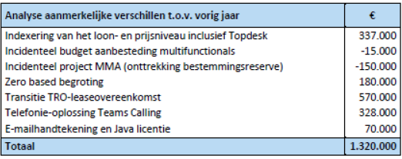
Voor een nadere specificatie wordt verwezen naar het eerste hoofdstuk Financiële samenvatting in deze begroting en de mutaties die al in de 2e begrotingswijziging 2026 zijn verwerkt.

Overzicht incidentele baten en lasten
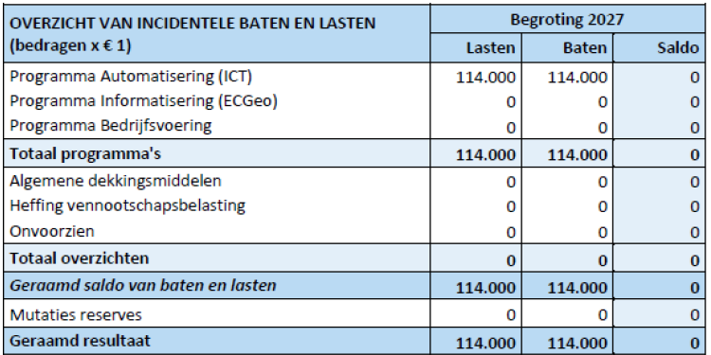
In de begroting 2027 is een incidentele post van € 114.000 opgenomen voor de implementatie van de telefonie-oplossing Teams Calling bij een 3-tal deelnemende gemeenten. Tegen deze incidentele lasten staat ook een incidentele baten in de vorm van bijdragen door de desbetreffende deelnemers in de samenwerkingsmodule ICT.
Alle overige opgenomen posten in de meerjarenbegroting zijn structureel van aard.

Uiteenzetting van de financiële positie en de toelichting
Balansbegroting
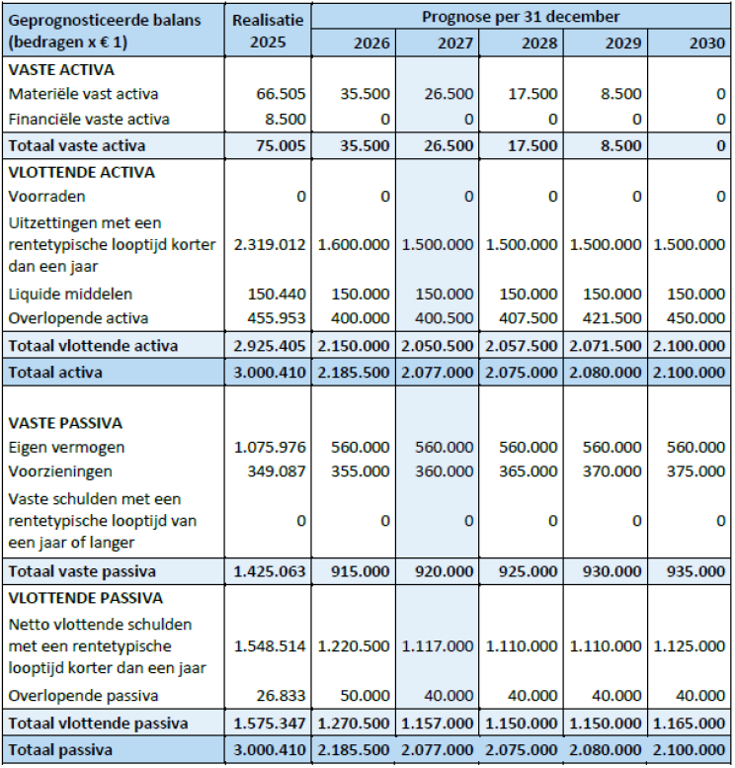
Met de deelnemende gemeenten is afgesproken dat ICT NML 50% van het noodzakelijk weerstandsvermogen opbouwt binnen haar eigen algemene reserve. ICT NML heeft dit bedrag inmiddels volledig opgebouwd. Eventuele jaarlijkse resultaten worden, na de resultaatbestemming, aan de deelnemers terugbetaald. In de resultaatbestemming 2025 zal worden voorgesteld om het volledige resultaat van € 370.138 terug te betalen. Daarnaast heeft het bestuur besloten om in 2026 € 150.000 te onttrekken aan de bestemmingsreserve ICT mobiele managed apparaten. Bovenstaande betekent dat er daarna geen mutaties meer in het eigen vermogen plaatsvinden, waardoor het eigen vermogen in de prognose balans jaarlijks gelijk blijft.

EMU-saldo
Het EMU-saldo vervult een rol bij de afspraken die in Europees verband zijn gemaakt over het toegestane maximale tekort op nationaal niveau (% t.o.v. bruto binnenlands product). Een negatief saldo betekent dat sprake is van een toename van de schuldpositie of afname van het eigen vermogen.
